**Í N D I C E PÁGINA**

**INTRODUCCIÓN 2**

**I. AUDITORÍA DE DESEMPEÑO AL DESARROLLO TURÍSTICO / 22-AEMD-A-GOB-018-038 4**

**I.1 ANTECEDENTES 4**

**I.2. ASPECTOS GENERALES DE AUDITORÍA 6**

**A. Título de la Auditoría 6**

**B. Objetivo 6**

**C. Alcance 7**

**D. Criterios de Selección 7**

**E. Áreas Revisadas 7**

**F. Procedimientos de Auditoría Aplicados. 8**

**G. Servidores Públicos que Intervinieron en la Auditoría 8**

**I.3. RESULTADOS DE LA FISCALIZACIÓN EFECTUADA 9**

**A. Resumen general de observaciones y recomendaciones emitidas en materia de desempeño. 9**

**B. Detalle de Resultados 10**

**I.4. SÍNTESIS DE LAS JUSTIFICACIONES Y ACLARACIONES PRESENTADAS POR EL ENTE FISCALIZADO 51**

**I.5. TABLA DE JUSTIFICACIONES Y ACLARACIONES DE LOS RESULTADOS 52**

**II. DICTAMEN DEL INFORME INDIVIDUAL DE AUDITORÍA 53**

## INTRODUCCIÓN

Por disposición contenida en los artículos 75, fracción XXIX, y 77 de la Constitución Política del Estado Libre y Soberano de Quintana Roo, corresponde al Poder Legislativo a través de la Auditoría Superior del Estado, revisar de manera posterior la Cuenta Pública que el Gobierno del Estado le presente sobre los resultados de su gestión financiera, y el grado de cumplimiento de los objetivos contenidos en los planes y programas aprobados conforme a la ley. Esta revisión comprende la fiscalización a los Entes Públicos Fiscalizables, que se traduce a su vez, en la obligación de las autoridades que las representan de presentar la Cuenta Pública para efectos de que sea revisada y fiscalizada.

Esta revisión se realiza a través de Normas Profesionales de Auditoría del Sistema Nacional de Fiscalización (NPASNF) y en consideración a las disposiciones establecidas en la Ley General de Contabilidad Gubernamental y a la normatividad emitida por el Consejo Nacional de Armonización Contable (CONAC), dando cumplimiento, además, de las diversas disposiciones legales aplicables, de conformidad con el artículo 38 fracción III de la Ley de Fiscalización y Rendición de Cuentas del Estado de Quintana Roo, con el objeto de hacer un análisis de las Cuentas Públicas a efecto de poder rendir el presente Informe a esta H. XVII Legislatura del Estado de Quintana Roo, con relación al manejo de las mismas por parte de las autoridades estatales.

La formulación, revisión y aprobación de la Cuenta Pública de la **Secretaría de Turismo,** contiene la realización de actividades en las que participa la Legislatura del Estado; estas acciones comprenden:

**A.- El Proceso Administrativo;** que es desarrollado fundamentalmente por la **Secretaría de Turismo,** en la integración de la Cuenta Pública, la cual incluye los resultados de las labores administrativas realizadas en el ejercicio fiscal 2022 así como las principales políticas financieras, económicas y sociales que influyeron en el resultado de los objetivos contenidos en los programas estatales, conforme a los indicadores establecidos en el Presupuesto de Egresos, tomando en cuenta el Plan Estatal de Desarrollo, el programa sectorial, institucional, regional, anuales y demás programas aplicados por el ente público.

**B.- El Proceso de Vigilancia;** que es desarrollado por la Legislatura del Estado con apoyo de la Auditoría Superior del Estado, cuya función es la revisión y fiscalización superior de los Ingresos, Presupuesto de Egresos, Políticas, cumplimiento de los objetivos y metas contenidos en los programas y todo lo relacionado con la actividad financiera-administrativa de la **Secretaría de Turismo.**

En la Cuenta Pública del Gobierno del Estado de Quintana Roo, correspondiente al ejercicio fiscal 2022, se encuentra dentro del tomo II el ejercicio del gasto público, del poder ejecutivo, integrado por secretarías, en el cual se encuentra la **Secretaría de Turismo**.

El C. Auditor Superior del Estado de Quintana Roo, de conformidad con lo dispuesto en los artículos 8, 19 fracción I y 86 fracción IV, de la Ley de Fiscalización y Rendición de Cuentas del Estado de Quintana Roo, aprobó en fecha 15 de marzo 2023, mediante acuerdo administrativo, el Programa Anual de Auditorías, Visitas e Inspecciones (PAAVI), correspondiente al año 2023, y que contempla la Fiscalización a las Cuentas Públicas del ejercicio fiscal 2022, el cual fue expedido y publicado en el portal web de la Auditoría Superior del Estado de Quintana Roo.

En este sentido, la auditoría realizada a la Cuenta Pública de la **Secretaría de Turismo,** correspondiente al ejercicio fiscal 2022, se denomina **Auditoría de Desempeño al Desarrollo Turístico 22-AEMD-A-GOB-018-038**,y notificada en fecha 8 de agosto de 2023 mediante la Orden de Auditoría, Visita e Inspección con número de oficio ASEQROO/ASE/AEMD/0920/08/2023.

Por lo anterior, y en cumplimiento a los artículos 2, 3, 4, 5, 6 fracciones I, II y XX, 16, 17, 19 fracciones I, V, VII, XII, XV, XXVI y XXVIII, 22 en su último párrafo, 37, 38, 40, 41, 42 y 86 fracciones I, XVII, XXII y XXXVI de la Ley de Fiscalización y Rendición de Cuentas del Estado de Quintana Roo, se tiene a bien presentar el Informe Individual de Auditoría obtenido, en relación con la auditoría de desempeño de la Cuenta Pública del **Secretaría de Turismo**, correspondiente al ejercicio fiscal 2022.

## I. AUDITORÍA DE DESEMPEÑO AL DESARROLLO TURÍSTICO / 22-AEMD-A-GOB-018-038

## I.1 ANTECEDENTES

El turismo es un fenómeno social, cultural y económico que supone el desplazamiento de personas a países o lugares fuera de su entorno habitual por motivos personales, profesionales o de negocios. Esas personas se denominan viajeros (que pueden ser turistas o excursionistas; residentes o no residentes) y el turismo abarca sus actividades, algunas de las cuales suponen un gasto turístico[1].

Por su parte, el desarrollo turístico es la provisión y el mejoramiento de las instalaciones y servicios idóneos para satisfacer las necesidades del turista y, definido de una manera más general, puede también incluir efectos asociados, tales como la creación de empleos o generación de ingresos[2].

En la actualidad, el turismo juega un importante papel en el escenario internacional y contribuye en gran medida a la reactivación económica de los países, coadyuvando a reducir el desempleo, la pobreza y la vulnerabilidad, pues está latente la necesidad de utilizar el capital humano con el que se cuenta para la producción de bienes y servicios que deben prestarse ante la demanda creciente del mercado[3].

En el 2020, la actividad turística en México contribuyó con 6.7% al PIB del total de la economía (medido en valores corrientes). El turismo se caracteriza por producir, en mayor medida, servicios que consumen las y los visitantes. Si se considera el total de la producción turística, los servicios representan el 89.4% y la producción de bienes el 10.6%. Entre los principales servicios que genera la actividad turística destacan: el alojamiento, el servicio de transporte de pasajeros y el servicio en restaurantes, bares y centros nocturnos, entre otros.

Las entidades federativas que concentraron una mayor proporción de valor agregado y que generaron las unidades económicas dedicadas a actividades características del turismo fueron: Quintana Roo, con 32.3%; Baja California Sur, con 19.4% y Nayarit, con 14.7%[4]. Quintana Roo, como principal destino turístico de sol y playa en América Latina, es un claro ejemplo de los beneficios que se obtienen mediante la actividad turística, dado que el sector terciario genera un impacto económico mucho mayor en comparación con los otros sectores[5].

Las cifras del INEGI[6] confirman que el turismo se ha consolidado como eje motor del crecimiento económico de la entidad, debido a que, durante el primer trimestre de 2022, la actividad económica de Quintana Roo mostró un movimiento anual de 10.2% que resultó del avance reportado en las actividades primarias y secundarias de 2.5%, individualmente, y del aumento de las terciarias de 11.5%[7]; en estas últimas, se emplea cerca del 80% del total de la población ocupada.

El crecimiento constante que mantiene la actividad turística en el Estado se debe en gran medida a la riqueza natural y la modernización de la infraestructura de servicios y de conectividad, que han sido algunos de los elementos precursores para atraer inversiones, con las cuales ha sido posible consolidar a la entidad como un destino turístico de talla internacional[8].

La zona norte se ha especializado en turismo de sol y playa, el cual busca de los diversos servicios de entretenimiento que se ofrecen. Aparte de sus litorales, que son de los más reconocidos a nivel nacional e internacional, los servicios cuentancon altos estándares de calidad y los centros de hospedaje todo incluido acaparan la mayor cantidad de visitantes.

La zona centro avanza en la diversificación de sus productos turísticos para ser una alternativa que venga a complementar los atractivos que se ofrecen hoy día en la zona norte. Aquí convergen atributos destacables, la gran diversidad natural con ríos subterráneos, cenotes y áreas para el desarrollo del turismo de naturaleza, aunado al elemento de la cultura viva en la cual los visitantes pueden conocer la forma de vida de las comunidades mayas que habitan esta parte del Estado.

La zona sur se caracteriza por contar con grandes atributos naturales, culturales y de cultura viva. La zona selvática es muy basta y en ella se pueden desarrollar actividades de turismo de naturaleza, observación de flora y fauna, exploración, campamento, entre otras. Los vestigios de la cultura maya son muy importantes; existen zonas arqueológicas abiertas al público como Oxtankah, Chacchoben, Dzibanche, Kinichná y Kohunlich. Los destinos de la zona están en proceso de desarrollo y se debe trabajar para mejorar sus indicadores en cuanto a derrama económica y en volumen de visitantes con mayor poder adquisitivo; ser más atractivos para captar mayores flujos de inversión nacional e internacional, generando bienestar para todos los que participan en la industria[9].

## I.2. ASPECTOS GENERALES DE AUDITORÍA

En cumplimiento al artículo 38 fracción I de la Ley de Fiscalización y Rendición de Cuentas del Estado de Quintana Roo, se establece el título de la auditoría, el objetivo, el alcance, los criterios de selección, las áreas revisadas y los procedimientos de auditoría aplicados.

## A. Título de la Auditoría

La auditoría que se realizó en materia de desempeño a la **Secretaría de Turismo**, de manera especial y enunciativa mas no limitativa, fue la siguiente:

**Auditoría de Desempeño al Desarrollo Turístico 22-AEMD-A-GOB-018-038.**

## B. Objetivo

Fiscalizar el cumplimiento de las acciones en materia de Desarrollo Turístico.

## C. Alcance

La auditoría se basó en el estudio general de las acciones emprendidas por la **Secretaría de Turismo** para el desarrollo del turismo en las diferentes zonas del estado de Quintana Roo a través de la infraestructura turística, el fomento a la inversión, la atención al turista y la mejora en la calidad de la prestación de servicios turísticos.

La auditoría se realizó de conformidad con la normativa aplicable a la Fiscalización Superior de la Cuenta Pública, la Norma Profesional de Auditoría del Sistema Nacional de Fiscalización No.300 “Principios Fundamentales de la auditoría de desempeño”, así como lo relativo a los procesos y procedimientos de Auditoría en Materia de Desempeño del Sistema de Gestión de Calidad de la Auditoría Superior del Estado de Quintana Roo, para asegurar el logro del objetivo y el alcance establecido. Los datos proporcionados por la Secretaría de Turismo, fueron en lo general, suficientes, de calidad, confiables y consistentes para aplicar los procedimientos establecidos y para sustentar los hallazgos y la opinión de la Auditoría Superior del Estado.

## D. Criterios de Selección

Esta auditoría se seleccionó con base en los criterios cuantitativos y cualitativos establecidos en la Normativa Institucional de la Auditoría Superior del Estado de Quintana Roo para la integración del Programa Anual de Auditorías, Visitas e Inspecciones (PAAVI), correspondiente al año 2023, que comprende la Fiscalización Superior de la Cuenta Pública del ejercicio fiscal 2022.

## E. Áreas Revisadas

* Dirección de Proyectos de Infraestructura Turística,
* Dirección de Fomento a la Inversión,
* Dirección de Atención al Turista Zona Norte,
* Dirección de Capacitación y Cultura Turística,
* Dirección de Programas Especiales Zona Norte, y
* Dirección de Promoción Turística Zona Norte.

## F. Procedimientos de Auditoría Aplicados.

**Eficacia / Eficiencia**

**1. Desarrollo Turístico**

**1.1 Acciones en materia de Desarrollo Turístico**

* + 1. Verificar cuales fueron las acciones de infraestructura turística que realizó la SEDETUR, durante el ejercicio fiscal 2022.
    2. Corroborar las acciones para el fomento a la inversión turística que implementó la SEDETUR, durante el ejercicio fiscal 2022.
    3. Verificar cuales fueron las acciones de atención a los turistas que realizó la SEDETUR, durante el ejercicio fiscal 2022.
    4. Verificar que acciones realizó la SEDETUR para la mejora en la calidad de la prestación de servicios turísticos, durante el ejercicio fiscal 2022.
    5. Determinar si las acciones en materia de desarrollo turístico se realizaron en igual medida en la zona norte, centro y sur del estado de Quintana Roo, durante el ejercicio fiscal 2022.

## G. Servidores Públicos que Intervinieron en la Auditoría

De conformidad con el artículo 38 fracción II de la Ley de Fiscalización y Rendición de Cuentas del Estado de Quintana Roo, el personal designado adscrito a la Auditoría Especial en Materia al Desempeño de esta Auditoría Superior del Estado, que actuó en el desarrollo y ejecución de la auditoría, visita e inspección en forma conjunta o separada, mismo que se identificó como personal de este Órgano Técnico de Fiscalización, el cual se encuentra referido en la orden emitida con oficio número ASEQROO/ASE/AEMD/0920/08/2023, siendo los servidores públicos a cargo de coordinar y supervisar la auditoría, los siguientes:

|  |  |
| --- | --- |
| **NOMBRE** | **CARGO** |
| M. en Aud. Maritsa Cristal Sanmiguel Chan - C.F.P. | Coordinadora de la Dirección de Fiscalización en Materia al Desempeño “A”. |
| M. en A.A. Benny Alberto Loeza Gasque - C.F.P. | Supervisor de la Dirección de Fiscalización en Materia al Desempeño “A”. |

## 

## I**.3. RESULTADOS DE LA FISCALIZACIÓN EFECTUADA**

## Resumen general de observaciones y recomendaciones emitidas en materia de desempeño

De conformidad con los artículos 17 fracción II, 38 fracciones IV y V, 41 en su segundo párrafo, y 61 párrafo primero de la Ley de Fiscalización y Rendición de Cuentas del Estado de Quintana Roo, y artículos 4, 8 y 9 fracciones X, XI, XVIII y XXVI del Reglamento Interior de la Auditoría Superior del Estado de Quintana Roo, durante este proceso se determinó 1 resultado de la fiscalización correspondientes a la **Auditoría de Desempeño al Desarrollo Turístico**, que generaron 5 observaciones. De lo anterior se deriva lo siguiente:

|  |  |
| --- | --- |
| **Observaciones Emitidas** | |
| **Total** | **5** |
| **Atendidas** | **0** |
| **En seguimiento** | **5** |

|  |  |
| --- | --- |
| **Recomendaciones Emitidas** | |
| **Total** | **5** |

## Detalle de Resultados

**Resultado Número 1**

**Eficacia / Eficiencia**

**1. Desarrollo Turístico**

**1.1 Acciones en materia de Desarrollo Turístico**

**Con observaciones**

Una de las estrategias del Gobierno de Quintana Roo es impulsar la actividad turística mediante el fomento de las inversiones, el desarrollo y modernización de la infraestructura, la mejora en la calidad de la prestación de servicios, la atención al turista y la diversificación a través de la puesta en valor del patrimonio cultural y natural del estado[10].

Por su parte, la Secretaría de Turismo (SEDETUR) tiene como estrategia incrementar la competitividad de los destinos turísticos del Estado, diversificando la oferta, con proyectos estratégicos de infraestructura, atendiendo al visitante de forma cercana y oportuna, promoviendo que las empresas y prestadores de servicios del estado obtengan certificaciones y capacitación con estándares de calidad nacional e internacional, que permita atraer un mayor flujo de fuentes de financiamiento e inversión acordes a las necesidades del sector turístico del estado de Quintana Roo, haciendo uso del desarrollo de nuevas tecnologías[11].

La SEDETUR tiene la misión de conducir y establecer los criterios y políticas para la promoción y desarrollo de la actividad turística del Estado con la participación de las diferentes instancias de gobierno y sectores privados, mediante la realización de actividades de planeación, capacitación turística, vigilancia de la operación de los servicios turísticos y protección turística[12].

Aunado a lo anterior, uno de sus objetivos principales es formular, instrumentar, conducir, difundir y evaluar los programas y acciones en materia de desarrollo turístico en el estado[13].

De acuerdo con la Ley de Turismo del Estado de Quintana Roo, la SEDETUR deberá planear, formular, ejecutar y evaluar los instrumentos de planeación de la actividad turística, con el objeto de potencializar el crecimiento económico del sector, así como multiplicar los beneficios sociales para la población; proyectar y promover el desarrollo de la infraestructura turística; fomentar inversiones y propiciar el desarrollo integral del turismo en beneficio de los habitantes del Estado; impulsar a los proyectos productivos y de inversión turística; coadyuvar con la Secretaría de Desarrollo Económico en las acciones tendientes a fortalecer y promover las micro, pequeñas y medianas empresas turísticas; brindar orientación y asistencia al turista, además, canalizar las quejas de estos ante la autoridad competente; así como, fomentar el otorgamiento de incentivos, distintivos, certificados o reconocimientos a los prestadores de servicios turísticos.

Asimismo, estimulará y promoverá, entre la iniciativa privada y el sector social, la creación y fomento de cadenas productivas y redes de valor en torno a los desarrollos turísticos nuevos y existentes, con el fin de detonar la economía del Estado y de los municipios y con ello, buscar el desarrollo regional[14].

En cuanto a la infraestructura, deberá coordinar acciones entre el sector público y privado para la dotación y desarrollo de infraestructura turística.

Respecto a la inversión, deberá brindar asesorías y capacitaciones en materia de elaboración y ejecución de proyectos de inversión turística y encadenamiento productivo, asimismo, promover un portafolio de fuentes de financiamiento, destacando los apoyos, facilidades y estímulos gubernamentales al inversionista.

Referente a la atención al turista, tendrá que definir programas y protocolos, mediante cualquier situación de emergencia, urgencia, o queja, buscando que los turistas se sientan acompañados y/o atendidos durante su estancia y/o después de ella, así como recibir, inspeccionar y dar seguimiento a las quejas o denuncias de forma personal, o bien, por la vía telefónica, electrónica y cualquier otro medio de comunicación existente[15]. Además, deberá instalar, coordinar y dirigir módulos de información turística[16].

Para la atención a los prestadores de servicios, la SEDETUR deberá promover actividades para el desarrollo, operación y fomento de los servicios turísticos con otras entidades; detectar las necesidades de capacitación en materia turística en el Estado, mediante los estudios correspondientes, así como brindarles atención y asesorías para que puedan obtener la Constancia de Inscripción en la Plataforma Estatal de Servicios Turísticos[17].

Por otra parte, uno de los problemas que se plantea la SEDETUR, a través de la Actualización del Programa Sectorial de Diversificación y Desarrollo del Turismo, es que se mantiene un limitado crecimiento económico sostenido y sustentable, que no ha logrado disminuir la desigualdad entre las regiones del Estado, lo que genera una disparidad en el desarrollo turístico entre la zona norte, la zona centro y la zona sur[18].

Derivado de lo anterior, y con motivo de la auditoría de desempeño denominada 22-AEMD-A-GOB-018-038 Auditoría de Desempeño al Desarrollo Turístico realizada a la Secretaría de Turismo (SEDETUR), se llevó a cabo el siguiente análisis de la eficacia de las acciones implementadas en materia de desarrollo turístico, en el estado de Quintana Roo, para el ejercicio fiscal 2022.

* **Infraestructura Turística**

La infraestructura turística es el conjunto de instalaciones, servicios y recursos físicos de un destino; son importantes para el desarrollo turístico, ya que contribuyen a facilitar y apoyar la actividad turística, así como permitir que los visitantes puedan acceder a un mayor número de destinos y, a su vez, diversificar la oferta en cada una de regiones[19]. Derivado de esto se procedió a verificar las acciones de infraestructura turística, realizadas por la SEDETUR, para el ejercicio fiscal 2022:

1. **Integración de la Cartera de Proyectos**

Durante la II Sesión Ordinaria de la COPLADE, llevada a cabo el 7 de julio de 2021, la Secretaría de Turismo presentó la Cartera de Proyectos Susceptibles a Financiamiento para el ejercicio fiscal 2022; la cual integra los proyectos proporcionados por los ayuntamientos en materia de infraestructura turística, así como las propuestas que realizaron la SEDETUR y la Fundación de Parques y Museos de Cozumel (FPMC), mismas que se muestran en las siguientes tablas:

**Tabla 1.** Proyectos municipales que integran la Cartera de Proyectos Susceptibles a Financiamiento para el 2022

|  |  |  |  |
| --- | --- | --- | --- |
| **Zona** | **Municipios** | **N° de proyectos** | **Nombre de los proyectos** |
| Zona Norte | Benito Juárez | 1 | * Jardín de Naciones. |
| Cozumel | 3 | * Rehabilitación de Infraestructura Urbana Turística. * Playa Azules 1 (Playa Casitas). * Playas azules (Playa Caletita). |
| Solidaridad | 2 | * Remodelación del Parque Leona Vicario. * Rehabilitación y Mejoramiento de la Av. Constituyentes a la Av. CTM. |
| Zona Sur | Othón P. Blanco | 5 | * Parador Turístico y Fotográfico en Calderitas. * Torre de Avistamiento Virgen de Fátima en la Isla de Tamalcab. * Corredor Turístico Gastronómico de Huay-Pix. * Mejoramiento de Imagen Urbana y Turística de Xul-Ha. * Muelles Atracaderos en el Boulevard Bahía. |
| Bacalar | 3 | * Mejoramiento de la Plaza Cívica del Centro de la Ciudad. * Construcción de Banquetas en la Calle 22 Tramo 1. * Construcción de Banquetas en la Calle 12. |

**Fuente:** Información obtenida del Acta de la II sesión Ordinaria 2021, proporcionada por la SEDETUR.

**Tabla 2.** Proyectos de la SEDETUR y la FPMC que integran la

Cartera de Proyectos Susceptibles a Financiamiento para el 2022

|  |  |
| --- | --- |
| **SEDETUR**  **(alcance por municipios)** | **Nombre de los Proyectos** |
| Othón P. Blanco  Bacalar  Felipe Carrillo Puerto  Cozumel  Isla Mujeres  Lázaro Cárdenas | * Renovemos Pintando - Etapa II. |
| Othón P. Blanco  Bacalar  Felipe Carrillo Puerto  José María Morelos  Tulum | * Fortalecimiento Integral de las Rutas Turísticas – Etapa II. |
| Othón P. Blanco | * Museo del Mestizaje – Mantenimiento y Operación. |
| Cobertura Estatal | * Wifi Mantenimiento y Operación. * Programa de Accesibilidad de Playas Públicas (Fondo de Infraestructura Turística). |
| **FPMC**  **(alcance por municipios)** | **Nombres de los Proyectos** |
| Cozumel | * Rehabilitación de la Palapa del Acceso Principal del Parque Chankanaab. * Reparación del Muelle Laguna Colombia en el Parque Punta Sur. * Parque Emblemático de la ciudad de Cozumel del Municipio de Cozumel (Proyecto Corazón) Primera Etapa. |

**Fuente:** Información obtenida del Acta de la II Sesión Ordinaria 2021, proporcionada por la SEDETUR.

De los proyectos de infraestructura turística incluidos en la Cartera de Proyectos Susceptibles a Financiamiento 2022, únicamente el proyecto de “Museo del Mestizaje – Mantenimiento y Operación” fue aprobado por la Secretaría de Finanzas y Planeación (SEFIPLAN). Con respecto a los proyectos que no recibieron financiamiento para su implementación, la SEDETUR mencionó, durante la visita de auditoría, que estos son tomados en cuenta para la cartera de proyectos del siguiente año, siempre y cuando sigan siendo considerados prioritarios.

1. **Proyectos implementados**

El proyecto “Museo del Mestizaje – Mantenimiento y Operación”, fue divido en 3 diferentes obras, mismas que se realizaron en la Mega Escultura, ubicada en el municipio de Othón P. Blanco. La ejecución de estas obras se realizó en coordinación con la Secretaría de Obras Públicas, las cuales se ejecutaron y culminaron en el 2022:

**Tabla 3.** Obras realizadas en la Mega Escultura en el 2022

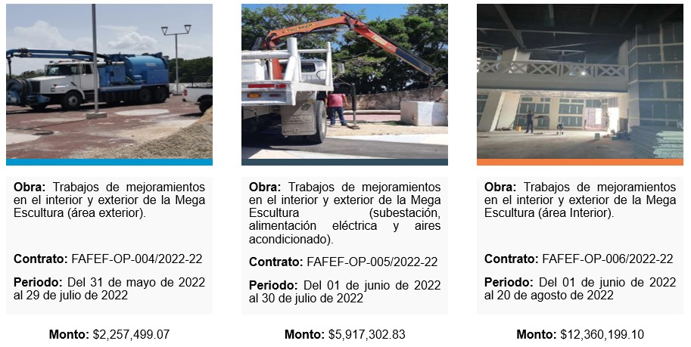

**Fuente:** Elaborado por la ASEQROO con base en información proporcionada por la SEDETUR.

El proyecto tuvo una inversión de $20,535,001.00 MXN, donde $2,257,499.07 MXN se destinaron para mejoras en el área exterior, $5,917,302.83 MXN para trabajos en la subestación, alimentación eléctrica y aires acondicionado y, por último, $12,360,199.10 MXN para el mejoramiento al interior del edificio.

Asimismo, durante el 2022, la Secretaría de Turismo integró a la Cartera de Proyectos Susceptibles a Financiamiento 2022, el proyecto “WI-FI Mantenimiento y Operación”, esto con el objetivo de dar mantenimiento necesario a los 18 módulos wifi que se encuentran en diferentes zonas de Quintana Roo:

**Tabla 4.** Módulos wifi en Quintana Roo, durante el 2022

|  |  |  |
| --- | --- | --- |
| **Zona** | **Municipio** | **Localidad** |
| Zona Norte | Benito Juárez | Cancún (Playa delfines) |
| Benito Juárez | Museo Maya de Cancún |
| Isla Mujeres | Isla Mujeres (Parador Fotográfico) |
| Lázaro Cárdenas | Holbox (Parque) |
| Tulum | Zona Arqueológica de Tulum |
| Tulum | Tulum (Parque dos Aguas) |
| Tulum | Zona Arqueológica de Coba |
| Cozumel | Cozumel (Parque Nacional Chankanaab) |
| Solidaridad | Playa del Carmen (Parque Fundadores) |
| Zona Centro | Felipe Carrillo Puerto | Felipe Carrillo Puerto (Museo de la localidad) |
| José María Morelos | José María Morelos (Parque de la localidad) |
| Zona Sur | Othón P. Blanco | Parque de Mahahual |
| Othón P. Blanco | Zona Arqueológica de Kohunlich |
| Othón P. Blanco | Zona Arqueológica Dzibanché |
| Othón P. Blanco | Calderitas |
| Othón P. Blanco | Chetumal (Mega Escultura) |
| Bacalar | Zona Arqueológica Chacchoben |
| Bacalar | Zona Arqueológica de Ichkabal |

**Fuente:** Elaborado por la ASEQROO con base en el documento “Módulos WI-FI” proporcionado por la SEDETUR.

Este proyecto, a diferencia del anterior, no contó con financiamiento para su ejecución; no obstante, la SEDETUR realizó el mantenimiento en 9 de los 18 módulos wifi, con recurso propio. Los municipios beneficiados fueron, en la zona norte: Lázaro Cárdenas, Isla Mujeres, Tulum, Cozumel, Benito Juárez y José María Morelos; en la zona centro: José María Morelos y Felipe Carrillo Puerto y, por último, en la zona sur solamente el municipio de Othón P. Blanco recibió mantenimiento en uno de sus módulos wifi, como se muestra en la siguiente tabla:

**Tabla 5.** Módulos wifi atendidos en el 2022

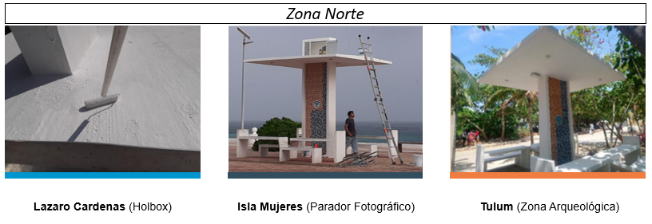

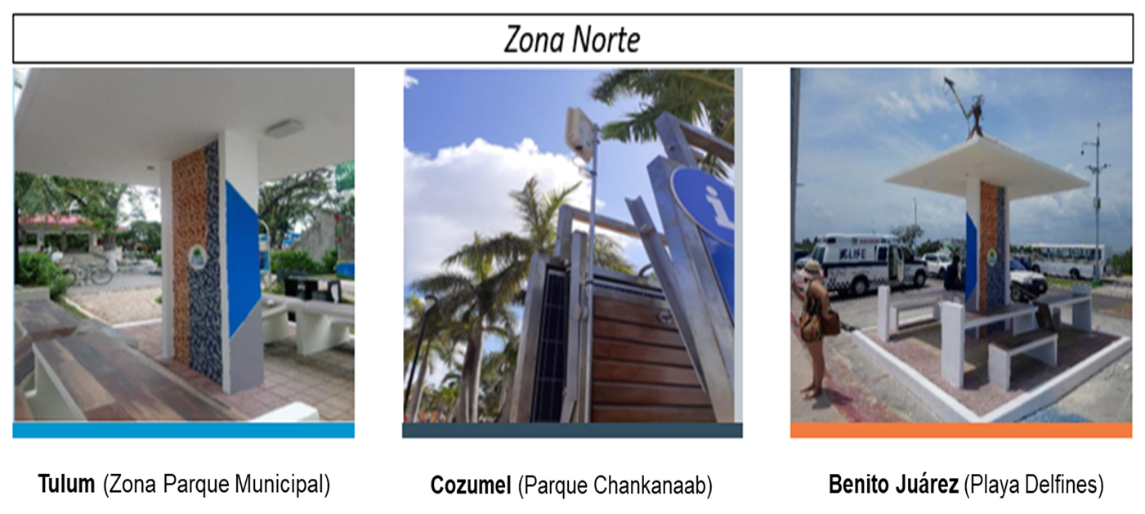

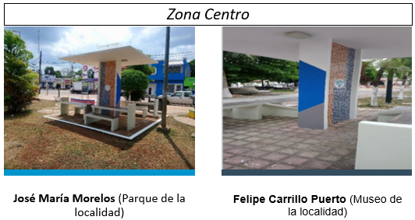

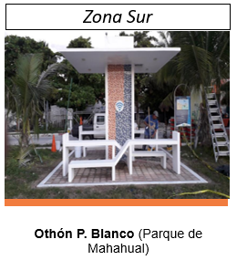

**Fuente:** Elaborado por la ASEQROO con base en información obtenida del documento “Módulos WI-FI atendidos”, proporcionado por la SEDETUR.

Derivado del análisis de la información, se determinó que la SEDETUR realizó gestiones para los proyectos de infraestructura turística en las distintas zonas de Quintana Roo, siendo aprobado un proyecto de la Cartera[20]; sin embargo, no proporcionó evidencia de la realización de gestiones con el sector privado para poder materializar más proyectos de infraestructura turística.

* **Fomento a la Inversión Turística**

La Secretaría de Turismo debe incentivar el financiamiento y la inversión privada en el sector turístico de la entidad promoviendo la participación de los prestadores de servicios turísticos y brindando asesoría a las empresas en la búsqueda de fuentes de financiamiento[21]. De lo anterior, el Ente proporcionó evidencia de las acciones que fueron realizadas al respecto, durante el ejercicio fiscal 2022, en las diferentes zonas del estado de Quintana Roo; como son: actividades de financiamiento y acciones de inversión, las cuales se describen a continuación.

1. **Actividades de financiamiento**

La SEDETUR organizó una reunión virtual, el 07 de abril del 2022, con representantes de Nacional Financiera (NAFIN), dicha reunión tuvo como objetivos establecer una cooperación para fortalecer la promoción de productos de financiamiento ofertados por la NAFIN, dar a conocer los objetivos, características y requisitos de dichos productos de financiamiento y promocionar la oferta de capacitación en materia de educación financiera y desarrollo empresarial. Dicha reunión contó con la participación de cuatro funcionarios de NAFIN y seis de la SEDETUR. Al respecto, la SEDETUR proporcionó un boletín informativo, el orden del día del evento y evidencia fotográfica.

Como parte de las acciones acordadas en la reunión, se propuso crear un equipo de trabajo entre los involucrados para llevar a cabo toda la promoción de los Programas de Financiamiento que oferta la NAFIN a través de reuniones o eventos. Ante lo cual, la SEDETUR proporcionó la evidencia correspondiente de la realización de un seminario.

Dicho seminario se llevó a cabo a través de la plataforma Google Meet, el día 07 de julio de 2022, y se denominó “Estrategias de Financiamiento y Desarrollo de Proyectos para MiPyMES[22] Turísticas”, el cual tuvo como objetivo poner al alcance de los empresarios y emprendedores los esquemas de financiamiento orientados al sector turístico, así como las herramientas que faciliten la integración y desarrollo de proyectos que fortalezcan la competitividad del sector en Quintana Roo en el corto y mediano plazo. Al respecto el ente presentó evidencia fotográfica de la realización de dicho evento:

**Imagen 1.** Evidencia fotográfica del seminario

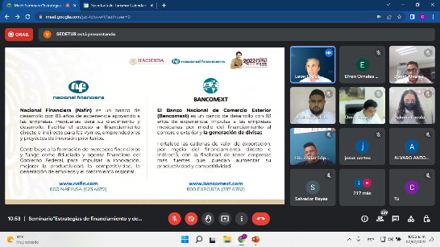

**Fuente:** Reporte del Seminario de Financiamiento 2022, proporcionado por la SEDETUR.

El seminario contó con la participación de ponentes representantes de la Banca de Desarrollo y de Instituciones de Desarrollo Turístico, como lo son el Fondo Nacional de Fomento al Turismo (FONATUR), la Nacional Financiera (NAFIN), los Fideicomisos Instituidos en Relación con la Agricultura (FIRA) y la Secretaría de Turismo (SEDETUR); los temas abordados fueron los siguientes:

**Figura 1**. Temas del seminario

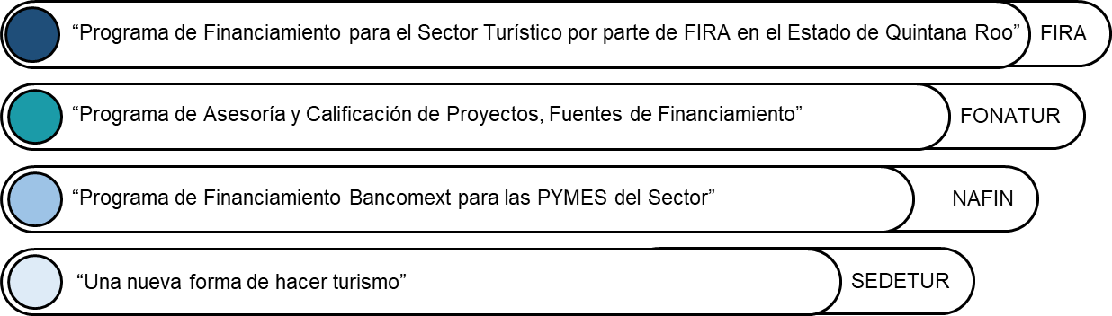

**Fuente:** Reporte del Seminario de Financiamiento 2022, proporcionado por la SEDETUR.

De acuerdo con el Reporte del Seminario de Financiamiento 2022, se alcanzó un total de 376 personas registradas al evento y los giros comerciales con mayor presencia fueron:

**Figura 2.** Número de personas por giro comercial

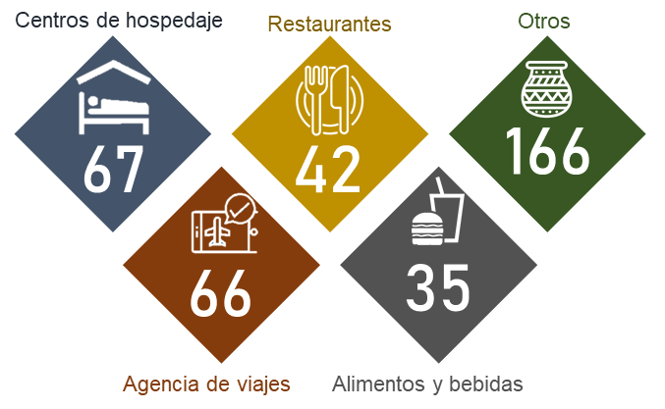

**Fuente:** Reporte del Seminario de Financiamiento 2022, proporcionado por la SEDETUR.

Cabe destacar que, de las 376 personas registradas, 110 pertenecieron al municipio de Othón P. Blanco, por otro lado, los municipios con menor presencia fueron Lázaro Cárdenas y José María Morelos, mientras que Puerto Morelos no tuvo participación en dicho seminario, como se muestra en la siguiente tabla:

**Tabla 6.** Número de participantes del seminario, por municipio

|  |  |  |
| --- | --- | --- |
| **Zona** | **Municipio** | **Participantes por municipio** |
| Zona Norte | Lázaro Cárdenas | 3 |
| Isla Mujeres | 4 |
| Benito Juárez | 95 |
| Puerto Morelos | 0 |
| Solidaridad | 19 |
| Cozumel | 4 |
| Tulum | 4 |
| Zona Centro | José María Morelos | 3 |
| Felipe Carrillo Puerto | 16 |
| Zona Sur | Bacalar | 51 |
| Othón P. Blanco | 110 |
|  | Otro Estado | 67 |
|  | **Total** | **376** |

**Fuente:** Elaborado por la ASEQROO de acuerdo con la base de datos de participantes proporcionada por la SEDETUR.

La SEDETUR manifestó que, como resultado del seminario, recibieron 6 diagnósticos de financiamiento y 6 solicitudes para el fortalecimiento de proyectos; dichos documentos lo realizan los interesados, ingresando los datos de sus empresas o ideas de proyectos a un formulario que se encuentra disponible en la página web oficial de la SEDETUR[23].

Cabe mencionar que, en el año 2022, la SEDETUR recibió un total de 9 diagnósticos de financiamiento y 21 solicitudes para el fortalecimiento de proyectos, los cuales incluyen los generados por el seminario, de estos 13 corresponden al municipio de Othón P. Blanco, mientras que los municipios de Puerto Morelos, José María Morelos y Bacalar no presentaron ninguno.

**Tabla 7.** Número de diagnósticos y solicitudes durante el año 2022

|  |  |  |  |  |
| --- | --- | --- | --- | --- |
| **Zona** | **Municipio** | **Diagnósticos de financiamiento** | **Solicitudes para fortalecimiento** | **Total** |
| Zona Norte | Lázaro Cárdenas | 1 | 0 | 1 |
| Isla Mujeres | 0 | 1 | 1 |
| Benito Juárez | 3 | 0 | 3 |
| Puerto Morelos | 0 | 0 | 0 |
| Solidaridad | 2 | 3 | 5 |
| Cozumel | 0 | 1 | 1 |
| Tulum | 1 | 2 | 3 |
| Zona Centro | José María Morelos | 0 | 0 | 0 |
| Felipe Carrillo Puerto | 0 | 3 | 3 |
| Zona Sur | Bacalar | 0 | 0 | 0 |
|  | Othón P. Blanco | 2 | 11 | 13 |
|  | **Total** | **9** | **21** | **30** |

**Fuente:** Elaborado por la ASEQROO de acuerdo con la base de datos de diagnósticos de financiamientos

y solicitudes para fortalecimiento proporcionados por la SEDETUR.

Derivado de los diagnósticos de financiamiento y solicitudes para el fortalecimiento de proyectos, la SEDETUR brindó asesorías a los interesados, ante lo cual, proporcionó la siguiente evidencia:

**Imagen 2.** Evidencia de la atención para asesorías de financiamiento

|  |  |  |  |  |
| --- | --- | --- | --- | --- |
|  |  |  |  |  |
| *Formatos de solicitud y diagnóstico de financiamiento* |  | *Correos de la comunicación*  *de la SEDETUR con los interesados* |  | *Boletines Informativos de las asesorías presenciales* |
| *Reuniones virtuales con las autoridades de municipios* | | | | |

**Fuente:** Evidencia proporcionada por la SEDETUR.

Adicionalmente, la SEDETUR indicó que dichas asesorías y los productos financieros para financiamiento se difunden de diversas maneras, entre ellas, proporcionando el link para el llenado de los formatos de solicitud y diagnóstico de financiamiento en el seminario mencionado anteriormente, mismo que fue difundido por redes sociales. De igual manera, la SEDETUR realizó reuniones virtuales con las autoridades de los municipios de José María Morelos, Lázaro Cárdenas, Puerto Morelos, Isla Mujeres, Benito Juárez y Solidaridad, con el objetivo de presentar los servicios, herramientas, y el proceso de atención a emprendedores, inversionistas, proyectos y MiPyMES del sector turístico[24], que brinda la Secretaría de Turismo por medio de la Dirección de Fomento a la Inversión. Al respecto, proporcionó la siguiente evidencia:

**Imagen 3.** Difusión de asesorías de financiamiento

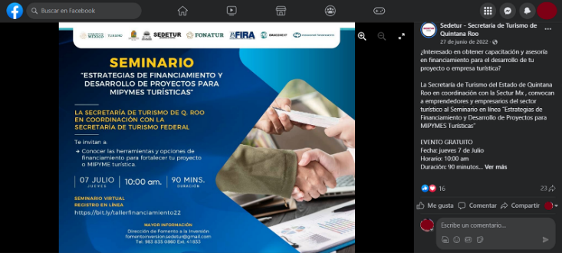

**Fuente:** Evidencia proporcionada por la SEDETUR.

De acuerdo con la SEDETUR, a pesar de las acciones implementadas, los resultados de dichas asesorías de financiamiento no han sido totalmente favorables, debido a que, los solicitantes buscan financiamiento a fondos perdidos[25] y no se interesan en realizar o continuar con el procedimiento para un financiamiento crediticio. Otros solicitantes no califican para obtener un financiamiento debido a que son ideas o proyectos de negocio, por lo que, la SEDETUR decidió vincularlos al Programa de Atención a Solicitudes de Fortalecimiento para Proyectos Turísticos (PROASTUR BIENESTAR)[26], que tiene por objeto promover el desarrollo y fortalecimiento empresarial de MiPyMES y Emprendedores Turísticos del Quintana Roo, a través de asesoramiento personalizado con base en las características propias de los solicitantes, fortaleciendo las áreas claves para determinar e impulsar productos turísticos que abonen a la oferta de un turismo sustentable, justo, responsable e inclusivo[27].

1. **Acciones de inversión**

Otra de las acciones implementadas por la SEDETUR, para el fomento a la inversión, durante el 2022, fue participar en la actualización de la Cartera de Proyectos Estratégicos de Mundo Maya México 2022, la cual tiene como objetivo proveer, al inversionista del sector privado, de información para la toma de decisiones de inversión presentándole un listado de proyectos claves dentro de la región que conforma la Alianza de Mundo Maya México, que representa la unión de cinco entidades hermanas que tienen en común la cultura maya: Campeche, Chiapas, Quintana Roo, Tabasco y Yucatán. Asimismo, el propósito principal de dicha Cartera, no solo se basa en lo anterior, sino también busca fomentar la cooperación entre la iniciativa privada y el sector gubernamental, haciendo del turismo el eje central sobre el que giren las bases para el desarrollo integral y sustentable de la región, mismo que genere un beneficio palpable hacia la sociedad y la retribución económica al inversionista.

La SEDETUR realizó algunas actualizaciones a dicho documento, para el 2022, en conjunto con autoridades de cada Estado involucrado, obteniendo modificaciones como la sustitución de proyectos, agregando “Proyectos detonadores del destino Maya Ka'an” y “Proyectos detonadores del destino Río Hondo”, así como la eliminación de la sección del Proyecto Tren Maya, entre otros. La Cartera de Proyectos Estratégicos de Mundo Maya México 2022, se conforma de los siguientes proyectos:

**Tabla 8.** Proyectos de Quintana Roo de la Cartera de Proyectos Estratégicos

de Mundo Maya México 2022

| **Municipio** | **Proyectos Estratégicos de Quintana Roo** |
| --- | --- |
| Tulum,  Felipe Carrillo Puerto  José María Morelos | Proyectos detonadores del Programa de Desarrollo Turístico del destino Maya Ka'an. |
| Felipe Carrillo Puerto | Lagunas – Corredor Ecoturístico, Quintana Roo. |
| Benito Juárez | Sistema de transporte ligero urbano - turístico de Cancún. |
| Parque Cancún. |
| Othón P. Blanco | Proyectos detonadores del Programa de Desarrollo Turístico de la Ruta Río Hondo. |
| Malecón Norte Mahahual. |
| Canal de Zaragoza, ampliación del canal y desarrollo de un Centro Turístico Sustentable. |
| Mega Escultura |
| Corredor Turístico Boulevard Bahía. |

**Fuente:** Elaborado por la ASEQROO con base en la Cartera de Proyectos Estratégicos de Mundo Maya México.

De acuerdo con la SEDETUR, los proyectos mencionados en la Cartera están aprobados y en fase de inicio, sin embargo, su desarrollo depende del presupuesto del inversionista.

Derivado de lo anterior, se determinó que las acciones llevadas a cabo por la SEDETUR para el fomento a la inversión y el financiamiento no han obtenido resultados favorables, ya que del 3.19% de las personas que participaron en el seminario y realizaron una solicitud de financiamiento, ninguna de ellas se concretó. Cabe resaltar, que, además, dichas acciones fueron dirigidas principalmente al municipio de Othón P. Blanco, perteneciente a la zona sur del estado, dejando de lado a los municipios de Lázaro Cárdenas, José María Morelos y Bacalar, de las zonas norte, centro y sur, respectivamente.

* **Atención al Turista**

De conformidad con la Ley de Turismo del Estado de Quintana Roo, los turistas son aquellas personas nacionales o extranjeras que viajan temporalmente fuera de su lugar de residencia habitual, transita o llega al territorio nacional y que utiliza los servicios turísticos que se ofertan[28].

Dentro de las acciones que implementó la SEDETUR, durante el año 2022, al respecto, está la operación de plataformas digitales Guest Assist y Guest Locator, la difusión y capacitación de las mismas, así como, la instalación de módulos de información turística en diferentes zonas del estado.

1. **Guest Assist**

Es un programa que proporciona asistencia, orientación y seguimiento a los turistas nacionales y extranjeros ante cualquier situación de emergencia y/o de reclamo, que afecten tanto su integridad física como sus bienes personales[29].

La atención es personalizada y coordinada con las autoridades de los tres órdenes de gobierno, sociedad civil e iniciativa privada, con la finalidad de proporcionar al turista una experiencia agradable en nuestros destinos, a través de una aplicación o un portal web, como se muestra en la siguiente imagen:

**Imagen 4.** Aplicación Guest Assist

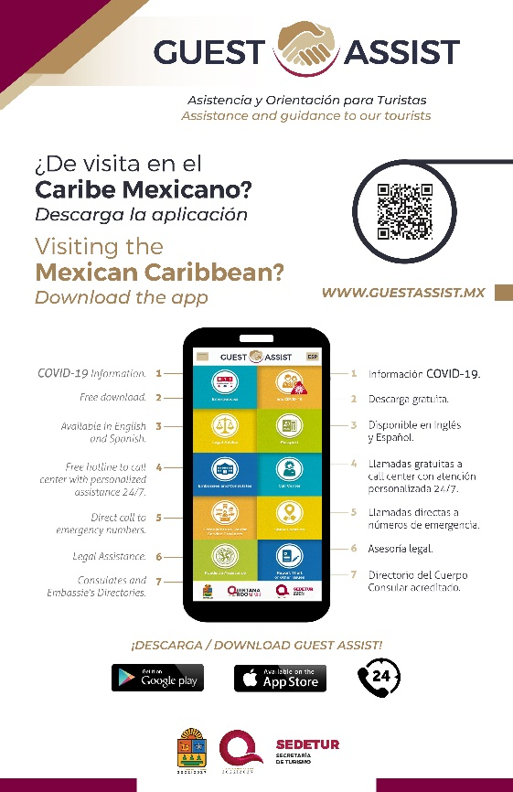

**Fuente:** Proporcionado por la SEDETUR y obtenido en https://guestassist.mx/portal/es/Index.php

Como se puede observar en la imagen anterior, la aplicación tiene diez secciones, algunas de ellas permiten realizar llamadas o solicitar una atención directa y/o personalizada.

Durante el 2022, la SEDETUR reportó 249 solicitudes de atención realizadas por turistas que visitaron el estado de Quintana Roo. En la siguiente tabla, se puede observar el total por municipio:

**Tabla 9.** Número de solicitudes de atención de turistas, por municipio

|  |  |  |
| --- | --- | --- |
| **Zona** | **Municipio** | **Solicitudes de atención** |
| Zona Norte | Lázaro Cárdenas | 4 |
| Isla Mujeres | 5 |
| Benito Juárez | 109 |
| Puerto Morelos | 9 |
| Solidaridad | 102 |
| Cozumel | 5 |
| Tulum | 7 |
| Zona Centro | José María Morelos | 0 |
| Felipe Carrillo Puerto | 0 |
| Zona Sur | Bacalar | 3 |
| Othón P. Blanco | 5 |
|  | **Total** | **249** |

**Fuente:** Elaborado por la ASEQROO con base en el documento “Reporte con desglose por municipio

del registro de solicitudes recibidas de casos de atención al turista 2022”.

Asimismo, la SEDETUR reportó que 185 (75%) turistas que realizaron una solicitud fueron atendidos en casos como: brindarle apoyo para la traducción de alguna denuncia, para la devolución de dinero, para asistirle en problemas legales, entre otros. Por otro lado, los 64 (25%) turistas restantes fueron asesorados con información turística en general[30].

De igual forma, la SEDETUR proporcionó una base de datos de las 788 quejas en contra de prestadores de servicios turísticos presentadas por los turistas que visitaron el estado, durante el 2022, dichas quejas se realizaron a través de diferentes medios como la aplicación y el portal web Guest Assist (sección de quejas), correo electrónico, de manera presencial, redes sociales, teléfono, entre otras:

**Gráfica 1.** Medios por los que turistas realizaron sus solicitudes de quejas

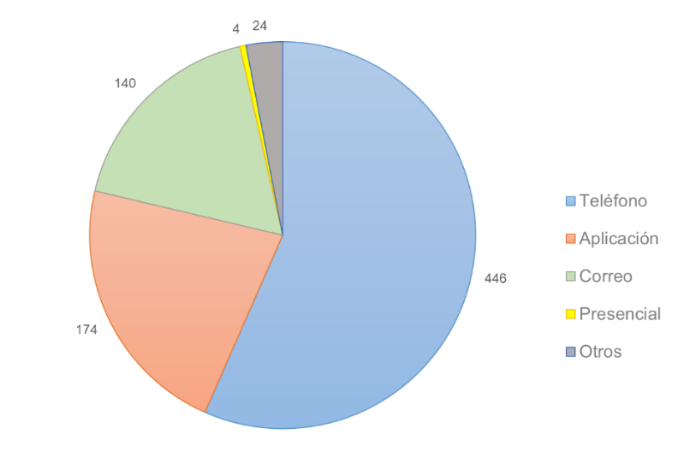

**Fuente:** Elaborado por la ASEQROO de acuerdo con la base de datos denominada

“Solicitudes de atención-quejas 2022”, proporcionada por la SEDETUR.

De acuerdo con la base de datos proporcionada, la SEDETUR no brindó respuestas a dos quejas presentadas, esto debido a que no contaron con información de contacto. Caso contrario de las quejas restantes, que dio respuestas como las siguientes:

* *“Se le envía correo al turista para que proporcione más detalles sobre lo sucedido, así como la documentación correspondiente” (sic).*
* *“Se le comentó al turista que la agencia no se encuentra dada de alta en el RNT y se le envió el formato de quejas PROFECO extranjeros, además se le orientó al seguimiento correspondiente” (sic)*
* *“Se le informó a la turista que tuvimos contacto con la empresa, quienes manifestaron que no tuvieron reporte de pertenencias encontradas” (sic).*
* *“Se le informó a la turista que la agencia no se encuentra registrada y presenta quejas por supuestas ventas fraudulentas, se le recomendó proceder de manera legal” (sic).*
* *“Turista comenta que ya recibió los videos y agradece la atención” (sic).*
* Entre otras.

Por otro lado, por medio de la sección “Call Center” de la aplicación Guest Assist, la SEDETUR recibió un total de 1,864 llamadas que realizaron los turistas para recibir apoyo, durante el año 2022.

**Imagen 5.** Sección Call Center en la aplicación Guest Assist

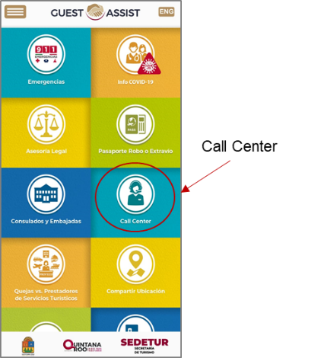

**Fuente:** Captura de Pantalla tomada desde la aplicación Guest Assist.

De acuerdo con datos de la SEDETUR, las interacciones de la aplicación y el portal web Guest Assist, fueron las siguientes:

**Tabla 10.** Interacciones de la aplicación y portal web Guest Assist

|  |  |
| --- | --- |
| **Tipo de interacciones** | **Número de interacciones durante el año 2022** |
| Accesos al portal | 69, 232 |
| Descargas de la Aplicación | 12, 915 |
| **Total** | **82, 147** |

**Fuente:** Elaborado por la ASEQROO con base en el documento “Expediente Plataforma Guest Assist”.

Durante el 2022, la SEDETUR proporcionó evidencia de la realización de actualizaciones en los siguientes apartados dentro de la aplicación y portal web Guest Assist:

* Recomendaciones para viajar por el caribe mexicano.
* Asesoría legal.
* Quejas vs prestadores de servicios turísticos.
* Reporte de robo u otro incidente.
* El catálogo de empresas que cuentan con la Certificación en Protección y Prevención Sanitaria en Instalaciones Turísticas (CPPSIT), del apartado *INFO COVID-19.*

**b) Guest Locator**.

Otra de las acciones que ha realizado la SEDETUR en coordinación con el Gobierno del Estado, en cuanto al tema de atención al turista, ha sido implementar durante la temporada de huracanes el Sistema "Guest Locator", debido a que Quintana Roo es vulnerable al impacto de huracanes tropicales del 1º de junio y hasta el 30 de noviembre. Guest Locator es una herramienta tecnológica que ayuda a identificar el estatus de ubicación y situación que guardan aquellos turistas que, durante su visita al Estado son sorprendidos por el impacto de algún fenómeno hidrometeorológicos o contingencia derivada del mismo durante la temporada de huracanes[31]. La plataforma digital se muestra en la siguiente imagen:

**Imagen 6.** Plataforma digital Guest Locator

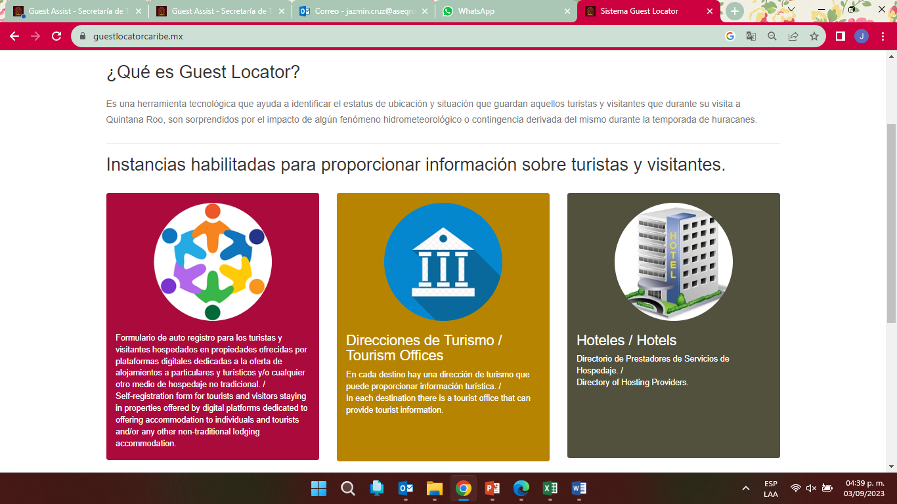

**Fuente:** Captura obtenida en <https://guestlocatorcaribe.mx/>

De acuerdo con la SEDETUR, esta plataforma es utilizada principalmente por los prestadores de servicios de hospedaje para registrar a sus huéspedes durante la presencia de un huracán, asimismo, indicó que hasta la fecha existen 907 prestadores registrados.

Algunas de las actualizaciones que realizó la SEDETUR a la plataforma, durante el 2022, fue desarrollar e implementar un formulario de auto registro para los turistas y visitantes hospedados en propiedades ofrecidas por plataformas digitales dedicadas a la oferta de alojamientos a particulares y turísticos y/o cualquier otro medio de hospedaje no tradicional, con la finalidad de conocer su ubicación en el momento de una contingencia derivada de un fenómeno hidrometereológico, como se muestra a continuación:

**Imagen 7.** Actualización de la Plataforma Guest Locator

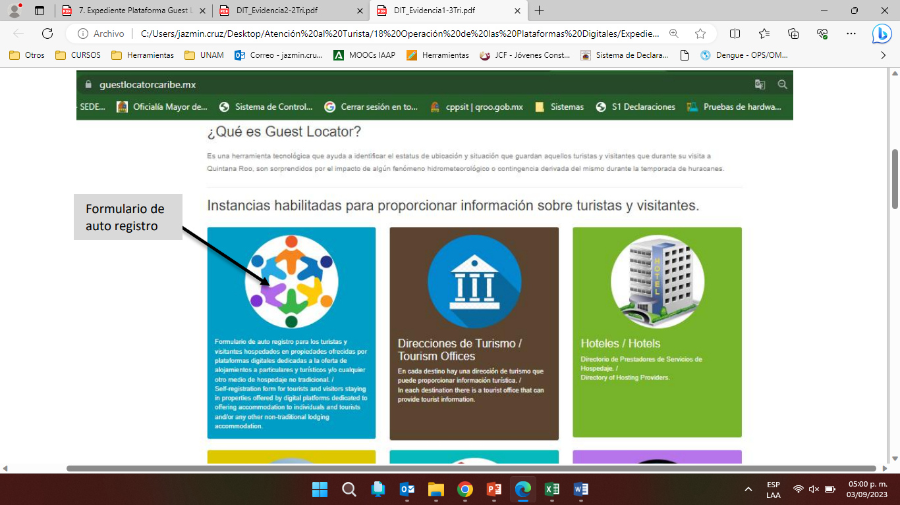

**Fuente:** Evidencia obtenida del documento denominado “1.5.1 C03A1 - Operación de la Plataforma Guest Locator”.

**c) Difusión de plataformas**

Por otro lado, la SEDETUR indicó que realizan acciones de difusión de las aplicaciones y plataformas antes descritas, de las siguientes formas:

**Tabla 11.** Difusión de las aplicaciones y plataformas

|  |  |  |
| --- | --- | --- |
| **Evidencia de Difusión** | | |
| * Entrega de material promocional de Guest Assist a prestadores de servicios turísticos con listas de entrega firmadas. |  |  |
| * Establecimientos turísticos con material de Guest Assist. |  |  |
| * Difusión en redes sociales de la aplicación de Guest Assist. |  |  |
| * Noticias en internet sobre cursos de Guest Locator. |  |  |

**Fuente:** Evidencia proporcionada por la SEDETUR.

**d) Capacitación sobre plataformas**

Adicionalmente, proporcionó un expediente digital con evidencia fotográfica y listas de asistencia de los siguientes cursos de capacitación que realizaron sobre el uso de la Plataforma Guest Locator:

**Tabla 12.** Cursos de capacitación de Guest Locator

|  |  |  |
| --- | --- | --- |
| **Fecha** | **Municipio** | **Modalidad** |
| 23 de junio de 2022 | Benito Juárez | Virtual |
| 27 de junio de 2022 | Benito Juárez | Presencial |
| 27 de junio de 2022 | Solidaridad | Presencial |
| 28 de junio de 2022 | Cozumel | Presencial |
| 29 de junio de 2022 | Tulum | Presencial |
| 27 de julio de 2022 | Benito Juárez, Isla Mujeres, Puerto Morelos, Solidaridad y Cozumel | Virtual |
| 28 de julio de 2023 | Bacalar, Tulum, Lázaro Cárdenas, Othón P. Blanco, José María Morelos y Felipe Carrillo Puerto | Virtual |

**Fuente:** Elaborado por la ASEQROO con base en el documento “Expediente de Plataforma Guest Locator”.

**Imagen 8.** Evidencia fotográfica de los cursos de capacitación de Guest Locator

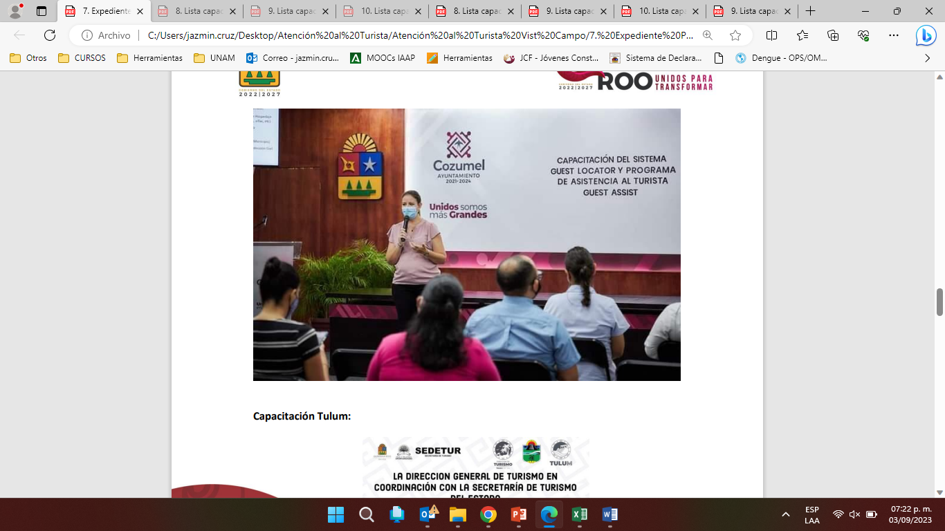

**Fuente:** Evidencia proporcionada por la SEDETUR.

**e) Módulos de Información Turística**

Como parte de las acciones para la atención al turista, la SEDETUR debe instalar, coordinar y dirigir módulos de información[32] para brindar orientación a los mismos, por tal motivo, se le solicitó la información correspondiente, proporcionando el oficio número SEDETUR/DP/041/2023, mediante el cual la SEDETUR indica que el Proyecto de Módulos de Información Turística no ha sido ejecutado en el ejercicio fiscal 2022, debido a la falta de solvencia en el recurso, por lo que se ha generado la falta de continuidad del mismo.

Durante la visita de campo, la SEDETUR indicó que, en ejercicios fiscales anteriores se han operado 5 Módulos de Información Turística en el Estado (dos en Chetumal, uno en Bacalar, uno en Xul-ha y uno en Felipe Carrillo Puerto), mismos que han sido transferidos a los ayuntamientos. De lo anterior, proporcionó, como evidencia complementaria, los siguientes convenios firmados durante el ejercicio fiscal 2022:

**Tabla 13.** Convenios de Colaboración de la SEDETUR

|  |  |  |  |  |  |
| --- | --- | --- | --- | --- | --- |
| **N°** | **Partes involucradas** | **Objeto** | **Compromiso de la SEDETUR** | **Fecha y**  **Vigencia** | **Evidencia de la implementación** |
| 1 | - Secretaría de Turismo.  - Consejo de Promoción Turística del Estado de Quintana Roo. | Establecer las bases para llevar a cabo los trabajos del proyecto denominado “Módulos de Información Turística del Municipio de Othón P. Blanco”, el cual consiste en el suministro, instalación, acondicionamiento y revestimiento de dichos módulos, para brindar información y orientación sobre los destinos, productos y servicios al turista nacional o extranjero que visita el Municipio. | Definir la infraestructura del módulo turístico, así como el suministro del mismo, sin incluir el mobiliario.  Definir la ubicación del módulo de información turística en la localidad de Chetumal, Quintana roo, cumpliendo el respectivo permiso de construcción; encargarse de su mantenimiento, y designación del personal operativo de dicho módulo y del suministro de los inventarios subsecuentes de folletería; cubrir el pago del consumo de energía eléctrica, y demás requerimientos necesarios para la operación del mismo, comprometiéndose a no variar su uso y destino del mismo. | 09 de agosto de 2022 al 30 de septiembre de 2024. | Evidencia fotográfica de los Módulos de Información Turística ubicados en la Mega Escultura y en la Fuente del Pescador del Boulevard, sin embargo, dichas fotografías no permiten determinar el cumplimiento de los compromisos establecidos en los convenios. |
| 2 | - Secretaría de Turismo.  - Consejo de Promoción Turística del Estado de Quintana Roo.  - Ayuntamiento de Othón P. Blanco | Definir la infraestructura del módulo de información turística, que comprende el suministro de información y orientación sobre los destinos de todos los lugares atractivos, productos y servicios de la zona del municipio y localidades aledañas. | 07 de septiembre de 2022 al 29 de septiembre de 2024. |

**Fuente:** Elaborado por la ASEQROO con base en los Convenios de Coordinación celebrados por la SEDETUR para los Proyectos de Módulos de Información Turística

De lo anterior, se determinó que la evidencia proporcionada por la SEDETUR no sustenta el cumplimiento de los convenios mencionados en la tabla anterior, así como la instalación y operación de los Módulos de Información Turística, correspondiente al ejercicio fiscal 2022.

En conclusión, se determinó que la SEDETUR implementó acciones para la atención al turista a través de herramientas digitales, mismas que fueron difundidas por diferentes medios para que los turistas puedan hacer uso de ellas. En cuanto a las acciones de atención presencial, la SEDETUR debió operar Módulos de Información Turísticas para brindar información y orientación en puntos estratégicos de lugares turísticos, sin embargo, no se comprobó que estos se hayan implementado durante el ejercicio fiscal 2022.

* **Mejora en la Calidad de la Prestación de Servicios Turísticos**

Los prestadores de servicios turísticos son aquellas personas físicas o morales que ofrecen, proporcionen, o contraten con el turista, la prestación de los servicios[33], aunado a lo anterior, la SEDETUR realizó acciones para mejorar la calidad de la prestación de servicios turísticos a través de cursos de profesionalización para los trabajadores del sector y la regulación de los mismos.

Como parte de la mejora continua de los prestadores de servicios, la SEDETUR promovió la Certificación en Protección y Prevención Sanitaria en Instalaciones Turísticas (CPPSIT), implementó el Registro Estatal de Turismo (RETUR-Q), además, fungió de apoyo a la Secretaría de Turismo (SECTUR)[34] para que los prestadores de servicios turísticos obtengan certificados de diversos distintivos emitidos por la entidad federal y, por último realizó diversas capacitaciones para reforzar la calidad de los servicios que ofrecen los trabajadores del sector turístico.

1. **Certificación en Protección y Prevención Sanitaria en Instalaciones Turísticas (CPPSIT)**

La CPPSIT se promovió a través de una plataforma en línea, gratuita y de auto aplicación, por medio del cual se declara el cumplimiento de las acciones de protección y prevención sanitaria; para el registro, los trabajadores deberán ingresar a la plataforma y realizar el siguiente procedimiento:

**Figura 3.** Pasos para el registro de los prestadores de servicios turísticos a la CPPSIT

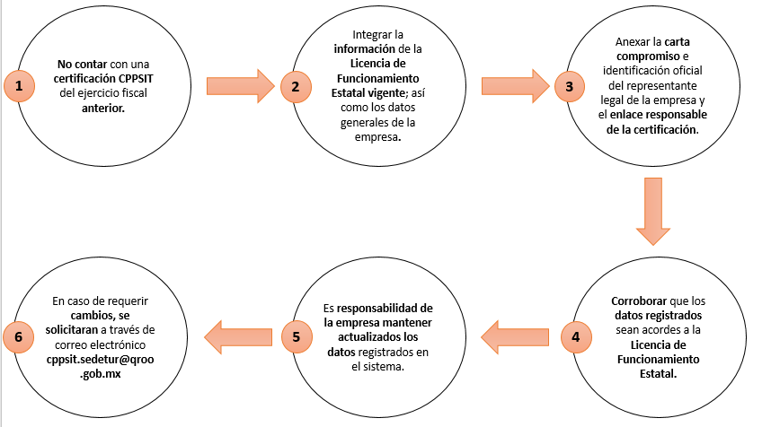

**Fuente:** Elaborado por la ASEQROO con base en información de la Convocatoria de la CPPSIT 2022.

En caso de refrendo de la CPPSIT, el prestador de servicios turísticos deberá cumplir con los siguientes pasos:

**Figura 4.** Pasos para el Refrendo de los prestadores de servicios a la CPPSIT

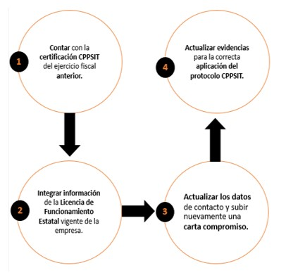

**Fuente:** Elaborado por la ASEQROO con base en información de la Convocatoria de la CPPSIT 2022.

Una vez realizado cualquiera de los dos procesos, esta información es verificada y validada por la SEDETUR para posteriormente emitir el certificado, el cual avala que el prestador de servicio o empresa turística cuenta con las disposiciones técnicas en materia de protección y prevención sanitaria en sus instalaciones turísticas. Como ejemplo de dichos certificados, se muestra la siguiente imagen:

**Imagen 9.** Ejemplo de certificado de la CPPSIT emitido en 2022

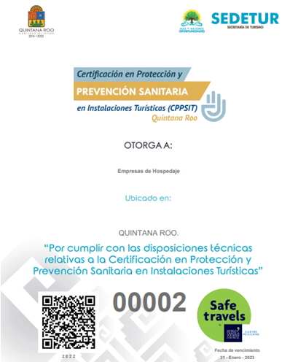

**Fuente:** Certificados proporcionados por la SEDETUR.

En caso de no cumplir con los requisitos, la SEDETUR realiza observaciones y recomendaciones, las cuales si no son atendidas no se emite el certificado. Al finalizar el ejercicio fiscal 2022, se obtuvieron los siguientes resultados:

**Tabla 14.** Empresas prestadoras de servicios turísticos con

Constancias de la CPPSIT, por municipio

|  |  |  |
| --- | --- | --- |
| **Zona** | **Municipios** | **Número de constancias** |
| Zona Norte | Benito Juárez | 129 |
| Cozumel | 54 |
| Puerto Morelos | 17 |
| Isla Mujeres | 20 |
| Lázaro Cárdenas | 2 |
| Solidaridad | 90 |
| Tulum | 20 |
| Zona Centro | Felipe Carrillo Puerto | 4 |
| José María Morelos | 1 |
| Zona Sur | Othón P. Blanco | 4 |
| Bacalar | 11 |
|  | **Total** | **352** |

**Fuente:** Elaborado por la ASEQROO de acuerdo con la base de datos de la CPPSIT 2022, proporcionada por la SEDETUR.

De acuerdo a la tabla anterior, en la zona norte 332 empresas obtuvieron la certificación CPPSIT; en la zona sur 15, mientras que la zona centro únicamente 5.

**b) Registro Estatal de Turismo (RETUR-Q)**

En relación con el RETUR-Q, este es un instrumento de gestión turística de carácter obligatorio, gratuito y en el que anualmente todas aquellas empresas turísticas que tengan las siguientes características o giros de negocio, se deberán dar de alta:

**Imagen 10**. Empresas turísticas que deben registrarse en el RETUR-Q

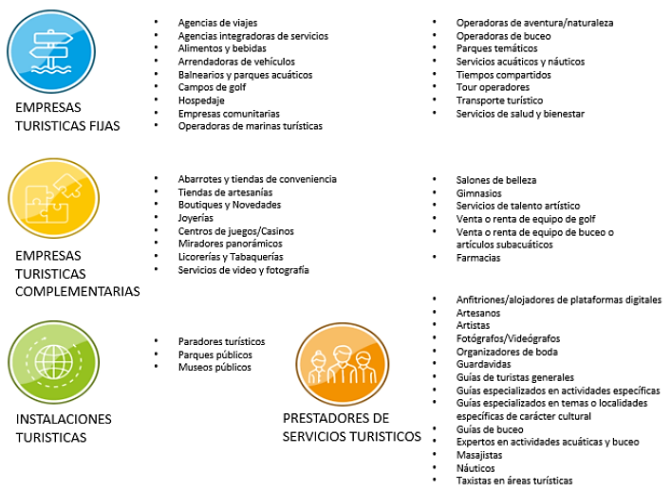

**Fuente:** Imagen obtenida de la convocatoria RETUR-Q 2022.

El registro al RETUR-Q, al ser una plataforma que busca regular a los negocios turísticos, permite que los turistas conozcan cuales son los servicios turísticos validados por la SEDETUR y, además, brinda los siguientes beneficios a los prestadores de servicios turísticos:

* Mejora la imagen y posicionamiento de los prestadores de servicios turísticos.
* Proyecta certeza y seguridad en sus productos y servicios.
* Son incluidos en acciones de promoción del Consejo de Promoción Turística de Quintana Roo (CPTQ).
* Acceso a programas para el fortalecimiento de la oferta.
* Invitación a programas y proyectos institucionales.
* Capacitaciones y cursos gratuitos.

El procedimiento para la inscripción al Registro Estatal de Turismo es el siguiente:

**Imagen 11.** Procedimiento de inscripción al RETUR-Q para el 2022

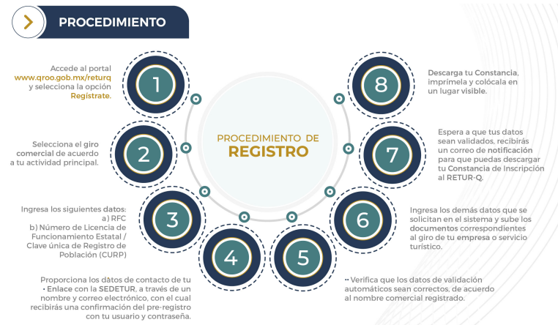

**Fuente:** Imagen obtenida de la convocatoria RETUR-Q 2022.

Una vez concluido con el proceso de inscripción al RETUR-Q, la SEDETUR emitirá una constancia, la cual tendrá que estar en lugar visible y tendrá una vigencia de un año. A continuación, un ejemplo de una constancia emitida:

**Imagen 12**. Ejemplo de Constancia emitida por la inscripción al RETUR-Q

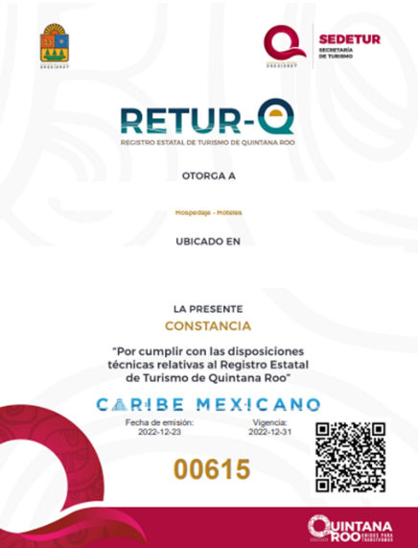

**Fuente:** Constancia proporcionada por la SEDETUR.

Al finalizar el ejercicio fiscal 2022, los prestadores de servicios turísticos que se inscribieron al RETUR-Q por municipio, fueron los siguientes:

**Tabla 15.** Prestadores de servicios turísticos con constancias RETUR-Q, por municipio

| **Zona** | **Municipios** | **RETUR-Q** |
| --- | --- | --- |
| Zona Norte | Benito Juárez | 190 |
| Cozumel | 86 |
| Puerto Morelos | 22 |
| Isla Mujeres | 58 |
| Lázaro Cárdenas | 4 |
| Solidaridad | 179 |
| Tulum | 23 |
| Zona Centro | Felipe Carrillo Puerto | 2 |
| José María Morelos | 0 |
| Zona Sur | Othón P. Blanco | 31 |
| Bacalar | 10 |
|  | **Total** | **605** |

**Fuente:** Elaborado por la ASEQROO de acuerdo con la base de datos del RETUR-Q,

proporcionada por la SEDETUR.

Tomando en cuenta a todos los municipios del estado, se tuvo un alcance de 605 prestadores de servicios turísticos y empresas del mismo sector, esto dividido entre la zona norte con un registro de 562, la zona sur con 41 y la zona centro tuvo 2 registros, cabe resaltar que, el municipio de José María Morelos, correspondiente a la zona centro, no tuvo ningún registro.

**c) Distintivos emitidos por la SECTUR**

Al respecto, la SEDETUR promovió el Distintivo “M” Programa Moderniza, Distintivo “H” Higiene Confianza y Seguridad en el Manejo de los Alimentos, Distintivo “S” Garantía de Sustentabilidad, Punto Limpio y Turismo Incluyente.

El Distintivo “M” Programa Moderniza, es un sistema para el mejoramiento de la calidad, buscando dotar a empresas turísticas de herramientas efectivas y prácticas administrativas modernas, buscando incrementar sus índices de competitividad y mejores prácticas, logrando así la satisfacción del cliente, el mejor desempeño del personal y mejor el desempeño en el control del negocio[35].

Por otro lado, el Distintivo “H” Higiene Confianza y Seguridad en el Manejo de los Alimentos, tiene como objetivo en mejorar la calidad de los servicios turísticos en materia de higiene de alimentos, para obtención de dicho distintivo, los negocios que deseen obtenerlo se deberá apegar a la NMX-F-605-NORMEX-2018, la cual abarca desde la recepción de los alimentos, almacenamiento, refrigeración y congelación, área de cocina, manejo de basura, personal, entre otros. Este reconocimiento además de ser otorgado por la Secretaría de Turismo (SECTUR), es avalado por la Secretaría de Salud (SSA)[36].

Así mismo, el Distintivo “S”, es un reconocimiento para todas aquellas empresas que llevaron buenas prácticas en materia de sustentabilidad en el desarrollo de proyectos turísticos, destacando el mejor uso de los recursos por partes de las empresas, optimizar las condiciones de los destinos turísticos del país y manejo de criterios globales de sustentabilidad[37].

Punto Limpio, es un programa impulsado por la SECTUR que busca garantizar la higiene de las distintas unidades de negocio, así como la capacitación de su personal, por lo que se implementaran herramientas de calidad tanto en los procesos de la empresa, como a los del trabajador, buscando la realización de buenas prácticas de higiene en todas sus áreas[38].

Turismo incluyente, es un sello otorgado por la SECTUR a las empresas que acredita que sus instalaciones cuentan en su interior y exterior, señalética y servicios adecuados para brindar un servicio de calidad a las personas con discapacidad, además de asegurar que el personal cuenta con conocimiento en atención a personas de este segmento, promoviendo así el turismo incluyente[39].

De acuerdo con la Dirección de Capacitación y Cultura Turística, la manera en la que interviene la SEDETUR en el otorgamiento de los distintivos emitidos por la SECTUR, es la siguiente:

**Figura 5.** Intervención de SEDETUR en el otorgamiento de los distintivos emitidos por la SECTUR

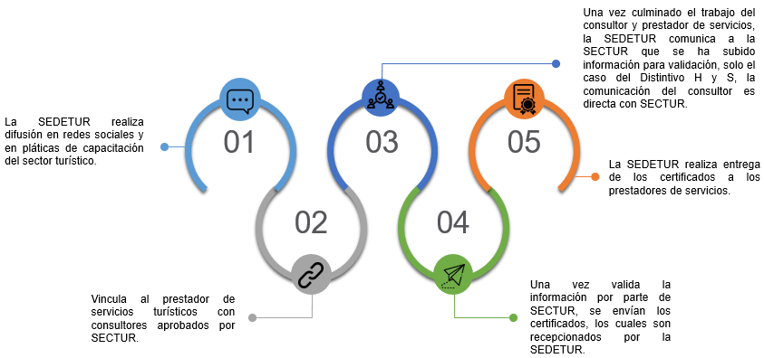

**Fuente:** Elaborado por la ASEQROO con base en información proporcionada por la SEDETUR.

Los consultores a los cuales vincula la SEDETUR con los prestadores de servicios turísticos, son seleccionados de un registro de consultores avalados que tiene la SECTUR, sin embargo, esta consultoría tiene un costo, los cuales varían por el tamaño de la empresa, tipo de distintivo y si es primera vez o renovación en los programas; los precios por primera vez y renovación, van desde los $2,400 MXN hasta más de $60,000 MXN por certificados de Distintivo “M” Programa Moderniza, Distintivo “H” Higiene Confianza y Seguridad en el Manejo de los Alimentos, Punto Limpio y Turismo Incluyente.

El costo del Distintivo “S” no se encuentra tabulado, esto se debe a que la vinculación no es con consultores avalados por la SECTUR, sino que esta, se implementa con tres instituciones: EarthCheck, Preferred by Nature y PROFEPA[40], mismas que determinan el costo por el tipo de empresa, ya que ellas ponen en práctica, en conjunto con la empresa o prestador de servicios que lo eligió, para posteriormente evaluarlos y pasar los resultados a SECTUR, para la emisión del certificado.

Por lo anterior, la SEDETUR contribuyó en el fomento y apoyo de la capacitación de los prestadores de servicios turísticos, de las certificaciones ofertadas en el Distintivo “M” Programa Moderniza, Distintivo “H” Higiene Confianza y Seguridad en el Manejo de los Alimentos, Distintivo “S” Garantía de Sustentabilidad, Punto Limpio, y Turismo Incluyente. De las acciones antes mencionadas, se obtuvieron los siguientes totales de certificados:

**Tabla 16.** Número de certificados emitidos por municipio

|  |  |  |  |  |  |  |  |
| --- | --- | --- | --- | --- | --- | --- | --- |
| **Zona** | **Municipio** | **Distintivo**  **“H”** | **Distintivo**  **“M”** | **Punto**  **Limpio** | **Turismo**  **Incluyente** | **Distintivo**  **“S”** | **Total por Municipio** |
| Zona Norte | Benito Juárez | 365 | 6 | 15 | 0 | 10 | 396 |
| Cozumel | 27 | 0 | 9 | 1 | 4 | 41 |
| Puerto Morelos | 61 | 0 | 0 | 0 | 3 | 64 |
| Isla Mujeres | 123 | 3 | 0 | 0 | 6 | 132 |
| Lázaro Cárdenas | 0 | 0 | 0 | 0 | 0 | 0 |
| Solidaridad | 428 | 2 | 0 | 0 | 17 | 447 |
| Tulum | 30 | 0 | 0 | 0 | 2 | 32 |
| Zona  Centro | Felipe Carrillo Puerto | 0 | 0 | 0 | 0 | 0 | 0 |
| José María Morelos | 0 | 0 | 0 | 0 | 0 | 0 |
| Zona Sur | Bacalar | 0 | 0 | 0 | 0 | 0 | 0 |
| Othón P. Blanco | 0 | 0 | 2 | 0 | 0 | 2 |
|  | **Total por distintivo** | **1,034** | **11** | **26** | **1** | **42** | **1,114** |
| **Empresas Certificadas[41]** | | **92** | **11** | **4** | **1** | **42** | **150** |

**Fuente:** Elaborado por la ASEQROO de acuerdo con la base de datos proporcionada por la SEDETUR.

De acuerdo a la tabla anterior, la zona Norte (Benito Juárez, Cozumel, Puerto Morelos, Isla Mujeres, Lázaro Cárdenas, Solidaridad y Tulum) tuvo un total de 1,112 certificados emitidos, alcanzando un total de 148 empresas certificadas, por otro lado, la zona Sur (Othón P. Blanco y Bacalar) obtuvo 2 certificados emitidos, logrando que 2 empresas se certificaran, mientras que la zona Centro (Felipe Carrillo Puerto y José María Morelos) no tuvieron resultados. Al cuestionar los bajos y nulos resultados de las zonas Sur y Centro, la SEDETUR lo atribuyó a los costos por consultoría que tienen los mismos distintivos y certificados, además de que los consultores llegan a reportar casos donde las empresas no cumplen con los requisitos necesarios para la emisión de su constancia por parte de la SECTUR.

**d) Cursos de capacitación**

Para finalizar, la SEDETUR llevó a cabo el Programa de Capacitación a Prestadores de Servicios Turísticos 2022, el cual consiste en la impartición de cursos, esto con el objetivo de orientar, capacitar y mejorar la calidad de los servicios turísticos en el estado. Para lo anterior, programaron los siguientes cursos:

**Figura 6.** Programa de capacitación a prestadores de servicios turísticos 2022

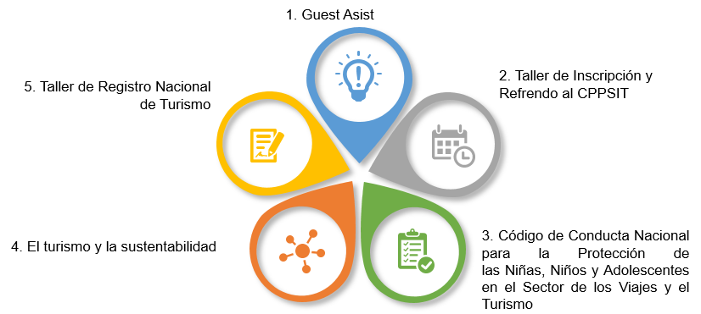

**Fuente:** Elaborado por la ASEQROO con base en el Programa de Cursos de Capacitación 2022.

Adicionalmente, la SEDETUR impartió cursos que no se encontraban registrados en el programa antes mencionado, obteniendo lo siguiente:

**Tabla 17.** Cursos impartidos a trabajadores del sector turístico en el 2022

|  |  |  |
| --- | --- | --- |
| **Cursos** | **Número de cursos** | **Participantes**  **por curso** |
| Código de Conducta Nacional | 17 | 658 |
| El Turismo y la Sustentabilidad | 10 | 139 |
| Cultura Turística y Calidad en el Servicio | 14 | 417 |
| Guest Asisst | 2 | 50 |
| CPPSIT | 3 | 32 |
| Registro Nacional de Turismo | 3 | 40 |
| Protocolos de Higiene y Calidad Turística | 77 | 342 |
| Manejo de Grupos | 2 | 47 |
| Curso Presentación de los Programas de Calidad | 2 | 24 |
| Compliance | 2 | 128 |
| Protección de Datos | 1 | 100 |
| La Importancia en la Profesionalización del Turismo de Bodas | 1 | 183 |
| Sello SAEMTE de Inclusión | 1 | 36 |
| La Responsabilidad Social Empresarial | 1 | 26 |
| ¿Cómo el Metaverso Puede Beneficiar a mi Negocio? | 1 | 57 |
| Programas de Calidad Empresarial | 1 | 12 |
| Empoderamiento de las Mujeres en el Sector Turístico | 1 | 41 |
| Sensibilización al Programa Moderniza | 1 | 6 |
| Regulaciones Aplicables al Sector de Turismo de Salud | 1 | 105 |
| Venzamos la Violencia Cambiemos por Todos | 1 | 16 |
| **Total** | **142** | **2,459** |

**Fuente:** Elaborado por la ASEQROO de acuerdo a la base de datos cursos 2022, proporcionada por la SEDETUR.

De acuerdo a la información de la tabla anterior, el programa inicial de capacitación tenía contemplado cinco cursos, pero al finalizar el año 2022, se impartieron 20 debido a las necesidades de capacitación del sector turístico que iban surgiendo en el transcurso del mismo. Con respecto al incremento de cursos que se tenían programados, durante la visita de auditoría, se cuestionó sobre la realización de estudios que ayuden a determinar las necesidades de capacitación al sector turístico, a lo que el ente argumentó que los Diagnósticos de Necesidades de Capacitación no se realizaron para el ejercicio fiscal 2022 y que para la realización del Programa de Capacitación a Prestadores de Servicios Turísticos del mismo año se basaron en cursos impartidos en años anteriores.

Los cursos antes mencionados, se impartieron en los siguientes municipios:

**Tabla 18.** Número de cursos y participantes, por municipio

|  |  |  |  |
| --- | --- | --- | --- |
| **Zona** | **Municipios** | **Cursos** | **Participantes por curso** |
| Zona Norte | Benito Juárez | 43 | 838 |
| Cozumel | 10 | 120 |
| Isla Mujeres | 12 | 101 |
| Lázaro Cárdenas | 4 | 60 |
| Puerto Morelos | 10 | 365 |
| Solidaridad | 15 | 277 |
| Tulum | 21 | 248 |
| Zona Centro | Felipe Carrillo Puerto | 8 | 129 |
| José María Morelos | 0 | 0 |
| Zona Sur | Othón P. Blanco | 12 | 270 |
| Bacalar | 7 | 51 |
|  | **Total** | **142** | **2,459** |

**Fuente:** Elaborada por la ASEQROO con base en el expediente de cursos realizados por la SEDETUR.

De acuerdo a la tabla anterior, se puede apreciar las diferencias que existen en la cantidad de cursos impartidos en la zona Norte (Benito Juárez, Cozumel, Isla Mujeres, Lázaro Cárdenas, Puerto Morelos, Solidaridad y Tulum), siendo la que más recibe capacitación con 115 cursos, alcanzando a capacitar a 2,009 personas; mientras que en la zona Sur (Othón P. Blanco y Bacalar) se realizaron 19 cursos, teniendo un alcance de 321 personas capacitadas; por otra parte en la zona Centro (Felipe Carrillo Puerto y José María Morelos) se dieron 8 cursos, logrando una participación de 129 personas; no obstante, en el municipio de José María Morelos no se impartieron cursos de capacitación.

Si bien la SEDETUR realizó cursos de capacitación en el Estado, se determinó que la atención se focalizó en la zona norte, marcando así la diferencia que existen en las tres zonas; asimismo, no contó con un estudio de las necesidades de capacitación de los prestadores de servicios turísticos para mejorar la formación de los trabajadores de dicho sector.

* **Impacto de las acciones realizadas para el Desarrollo Turístico**

Como parte de la verificación de la eficiencia de las acciones de desarrollo turístico implementadas por la SEDETUR, en cuanto a infraestructura, fomento a la inversión y la calidad en la prestación de servicios, se determinó que estas tuvieron menor impacto en la zona centro, ya que se sigue favoreciendo la zona norte de Quintana Roo. Aunado a lo anterior, la zona centro ha registrado un menor número de afluencia turística (llegada de turistas), durante el 2022, como se muestra a continuación:

**Tabla 19.** Afluencia turística en el estado de Quintana Roo

|  |  |  |
| --- | --- | --- |
| **Zona** | **Municipio** | **Afluencia turística** |
| Zona Norte | Lázaro Cárdenas | 550,219 |
| Isla Mujeres | 1,338,128 |
| Benito Juárez | 6,786,004 |
| Puerto Morelos | 958,415 |
| Solidaridad | 1,661,528 |
| Cozumel | 1,027,594 |
| Tulum | 1,785,897 |
| **Total Zona Norte** | | **14,107,785** |
| Zona Centro | José María Morelos | 21,205 |
| Felipe Carrillo Puerto | 51,906 |
| **Total Zona Centro** | | **73,111** |
| Zona Sur | Bacalar | 234,729 |
| Othón P. Blanco | 628,728 |
| **Total Zona Sur** | | **863,457** |
| **Total Estatal** | | **15,044,353** |

**Fuente:** Elaborado por la ASEQROO con base en el documento “Quintana Roo ¿Cómo Vamos en Turismo?

diciembre 2021 – diciembre 2022”.

Realizando una comparativa entre las tres regiones del estado de Quintana Roo, se puede observar una diferencia de la llegada de turistas entre cada zona, siendo la zona norte la que tuvo mayor arribo de turistas con 14,107,785, seguidamente, la zona sur recibió 863,457 turistas, y, por último, la que cuenta con mayor rezago es la zona centro, la cual tuvo un registro de 73,111 turistas.

Lo anterior refuerza el resultado del análisis realizado en la presente auditoría, determinando que las acciones mencionadas no están resolviendo uno de los problemas que se plantea la SEDETUR, que es eliminar la desigualdad del desarrollo turístico entre la zona norte, centro y sur del estado, aunado a lo anterior, no está contribuyendo a reducir el desempleo, la pobreza y la vulnerabilidad en las regiones, por tal motivo, sus acciones no han sido totalmente favorables[42].

Derivado del análisis anterior, se determinaron las siguientes observaciones:

1. La Secretaría de Turismo presentó debilidad en la coordinación y gestión de acciones con el sector privado para la dotación y desarrollo de infraestructura turística en el Estado, para el ejercicio fiscal 2022.
2. La Secretaría de Turismo presentó debilidad en la implementación de acciones para el fomento a la inversión turística en el estado de Quintana Roo, debido a que no causaron el efecto esperado en la inversión y financiamiento turístico, para el ejercicio fiscal 2022.
3. La Secretaría de Turismo no sustentó con evidencia la operación de Módulos de Información Turística en el estado de Quintana Roo, para el ejercicio fiscal 2022.
4. La Secretaría de Turismo no realizó estudios para detectar las necesidades de capacitación de los prestadores de servicios turísticos en el estado, para el ejercicio fiscal 2022.
5. La Secretaría de Turismo presentó debilidad en las acciones implementadas para el desarrollo turístico en el estado de Quintana Roo, debido a que estas tuvieron menor impacto en la zona centro, durante el ejercicio fiscal 2022.

**Recomendación de Desempeño.**

La Auditoría Superior del Estado de Quintana Roo recomienda a la Secretaría de Turismo lo siguiente:

**22-AEMD-A-018-038-R01-01 Recomendación**

La Secretaría de Turismo deberá gestionar y coordinar acciones con el sector privado para la dotación y desarrollo de infraestructura turística.

**22-AEMD-A-018-038-R01-02 Recomendación**

La Secretaría de Turismo deberá revalorar las acciones para el fomento a la inversión y el financiamiento, considerando la coordinación con otras dependencias tal como la Secretaría de Desarrollo Económico a fin de promover las micro, pequeñas y medianas empresas turísticas, así como la instrumentación de mecanismos y programas para facilitar los trámites y gestión de los inversionistas y demás integrantes del sector turístico, que permitan la expedita creación y apertura de negocios y empresas en las zonas turísticas del estado.

**22-AEMD-A-018-038-R01-03 Recomendación**

La Secretaría de Turismo deberá realizar las acciones para la reactivación y operación de los Módulos de Información Turística y, en su caso, dar seguimiento a los compromisos adquiridos en los convenios de colaboración concertados con los Ayuntamientos.

**22-AEMD-A-018-038-R01-04 Recomendación**

La Secretaría de Turismo deberá implementar acciones para la detección de necesidades de capacitación de los prestadores de servicios turísticos en el estado.

**22-AEMD-A-018-038-R01-05 Recomendación**

La Secretaría de Turismo deberá fortalecer las acciones para el desarrollo turístico, dirigiéndolas principalmente a la zona centro del Estado.

Con motivo de la reunión de trabajo efectuada para la presentación de resultados finales de auditoría y observaciones preliminares, la Secretaría de Turismo, estableció como fecha compromiso para atención de la recomendación 22-AEMD-A-018-038-R01-04, el 15 de enero de 2024 y para las recomendaciones 22-AEMD-A-018-038-R01-01, 22-AEMD-A-018-038-R01-02, 22-AEMD-A-018-038-R01-03 y 22-AEMD-A-018-038-R01-05 el 28 de junio de 2024. Por lo antes expuesto, la atención a las recomendaciones de desempeño queda en **seguimiento**.

**Normatividad relacionada con las observaciones.**

Ley Orgánica de la Administración Pública del Estado de Quintana Roo, artículo 42 fracción XVI.

Ley de Turismo del Estado de Quintana Roo, artículos 6 fracción XXVII, 7 Bis fracción IV, 9 fracciones V, VI, VII y XII, 14, y 58 fracción VI.

Reglamento Interior de la Secretaría de Turismo del Estado de Quintana Roo, artículos 17 fracciones XVII y XXXIX y 26 fracción III.

Actualización del Programa Sectorial de Diversificación y Desarrollo del Turismo, X. Apartado Estratégico, Tema 1. Diversificación y Desarrollo Turístico.

## I.4. SÍNTESIS DE LAS JUSTIFICACIONES Y ACLARACIONES PRESENTADAS POR EL ENTE FISCALIZADO

Derivado de la fiscalización realizada por esta Auditoría Superior del Estado y en cumplimiento al artículo 38 fracción VI de la Ley de Fiscalización y Rendición de Cuentas del Estado de Quintana Roo, se notificó al ente auditado los resultados finales de auditoría y observaciones preliminares, presentando las justificaciones y aclaraciones correspondientes en reunión de trabajo efectuada, las cuales fueron analizadas y valoradas con el fin de determinar la procedencia de eliminar, rectificar o ratificar los resultados y las observaciones referidas, realizando una síntesis de ellas y emitiendo, conforme lo establece la Ley en mención, las recomendaciones para efectos del Informe Individual de Auditoría de la Cuenta Pública del ejercicio 2022.

## I.5. TABLA DE JUSTIFICACIONES Y ACLARACIONES DE LOS RESULTADOS

| **Auditoría de Desempeño al Desarrollo Turístico, 22-AEMD-A-GOB-018-038** | | |
| --- | --- | --- |
| **Concepto** | **Justificación, Aclaración y/o Acuerdos** | **Atención** |
| 1. Desarrollo Turístico | Se estableció como fecha compromiso para atención de la recomendación 22-AEMD-A-018-038-R01-04, el 15 de enero de 2024 y para las recomendaciones 22-AEMD-A-018-038-R01-01, 22-AEMD-A-018-038-R01-02, 22-AEMD-A-018-038-R01-03 y 22-AEMD-A-018-038-R01-05 el 28 de junio de 2024. | Seguimiento |
| * 1. Acciones en materia de Desarrollo turístico |
| **Recomendación de Desempeño:** Es el tipo de sugerencias que se emite a los Entes Públicos Fiscalizados para promover el cumplimiento de los objetivos y metas de las instituciones, sus políticas públicas, programas y procesos operativos y atribuciones, a fin de fomentar las prácticas de buen gobierno, mejorar la eficiencia, eficacia, la economía, la calidad, la satisfacción del ciudadano y la competencia de los actores. | | |
| **Atendido**: Las observaciones que fueron atendidas con la información remitida o de acuerdo a las justificaciones presentadas por los Entes Públicos Fiscalizados en atención a los resultados finales y las observaciones preliminares. | | |
| **No atendido**: Las observaciones que no se atendieron ni se justificaron en la reunión de trabajo por los Entes Públicos Fiscalizados. | | |
| **Seguimiento**: Las observaciones en las que se estableció una fecha compromiso por parte de los Entes Públicos Fiscalizados para su atención en la mejora e implementación de las recomendaciones. | | |
|  | | |

## II. DICTAMEN DEL INFORME INDIVIDUAL DE AUDITORÍA

En cumplimiento con el artículo 38 fracción I de la Ley de Fiscalización y Rendición de Cuentas del Estado de Quintana Roo, se emite el presente dictamen el 06 de octubre de 2023, fecha de conclusión de los trabajos de auditoría, la cual se practicó sobre la información proporcionada por el ente público fiscalizado de cuya veracidad es responsable; fue planeada y desarrollada con el fin de fiscalizar el cumplimiento de las acciones en materia de Desarrollo Turístico.

En opinión de la Auditoría Superior del Estado de Quintana Roo se identificaron fortalezas, debilidades y áreas de mejora que se deberán atender como parte de las recomendaciones emitidas.

La SEDETUR a través de la Actualización del Programa Sectorial de Diversificación y Desarrollo del Turismo, plantea como problema público, el limitado crecimiento económico sostenido y sustentable, que no ha logrado disminuir la desigualdad entre las regiones del Estado, por lo que, se mantiene una disparidad en el desarrollo turístico entre la zona norte, la zona centro y la zona sur. Ante lo cual, la Secretaría de Turismo realizó diversas acciones para el Desarrollo Turístico en Quintana Roo para el ejercicio fiscal 2022.

Con respecto a las acciones de infraestructura, la SEDETUR presentó fortalezas al realizar obras de mantenimiento con recursos propios al 50% de los módulos wifi instalados en Quintana Roo y mantenimiento de la Mega Escultura; no obstante, presentó debilidad en la coordinación y gestión de acciones con el sector privado para la dotación y desarrollo de infraestructura turística en el estado.

Referente a las acciones en materia de fomento a la inversión, la SEDETUR presentó áreas de mejora ya que, si bien realizó eventos de financiamiento, brindó asesorías en la materia y actualizó la Cartera de Proyectos Estratégicos de Mundo Maya México 2022, dichas acciones no obtuvieron resultados favorables, debido a que no se concretó ningún proceso de financiamiento.

Por otro lado, para la atención al turista, la SEDETUR presentó fortalezas en la actualización y difusión de las plataformas digitales (Guest Assist y Guest Locator) para brindar orientación y asistencia al turista. Sin embargo, a pesar de dichas acciones, la SEDETUR presentó debilidad al no sustentar con evidencia la operación de los Módulos de Información Turística en el estado de Quintana Roo.

Por último, respecto a la mejora en la calidad de la prestación de servicios turísticos, la SEDETUR, promovió la Certificación en Protección y Prevención Sanitaria en Instalaciones Turísticas (CPPSIT), implementó el Registro Estatal de Turismo (RETUR-Q), fungió como apoyo a la Secretaría de Turismo (SECTUR) para que los prestadores de servicios turísticos obtengan certificados de diversos distintivos emitidos por la entidad federal y, si bien, realizó diversas capacitaciones para reforzar la calidad de los servicios que ofrece el sector turístico, presentó área de mejora debido a que no contó con un estudio de las necesidades de capacitación de los prestadores de servicios turísticos.

A pesar de las acciones antes mencionadas y debido a que, estadísticamente en Quintana Roo, la zona norte tiene un 93.77% de afluencia turística, la zona sur un 5.73%, mientras que la zona centro refleja un 0.48%[43], la SEDETUR deberá fortalecer las acciones para el desarrollo turístico, priorizando esta última zona del estado, con el objeto de incrementar los porcentajes de afluencia turística y contribuir a la reducción de la desigualdad entre las regiones.

Con la fiscalización y la atención de las recomendaciones de desempeño se contribuirá a que la Secretaría de Turismo subsane las debilidades detectadas, a fin eliminar la desigualdad del desarrollo turístico entre la zona norte, centro y sur del Estado que permita coadyuvar en el crecimiento económico, reducir el desempleo, la pobreza y vulnerabilidad.

**EL AUDITOR SUPERIOR DEL ESTADO**

**M. EN AUD. MANUEL PALACIOS HERRERA**

1. Organización Mundial del Turismo (2008). *Glosario de Términos de Turismo*. Consultado en: <https://www.unwto.org/es/glosario-terminos-turisticos>
2. Pearce Douglas (1991). *Desarrollo Turístico. Su planificación y ubicación geográficas*. México, Trillas.
3. Secretaría de Turismo (2021). *Actualización del Programa Sectorial de Diversificación y Desarrollo del Turismo.* Publicado en el Periódico Oficial del Estado de Quintana Roo el 12 de febrero de 2021. Página 21.
4. Instituto Nacional de Estadística y Geografía (2022) *Estadística a Propósito del Día Mundial del Turismo. Datos nacionales*. Comunicado de prensa número 557/22. Consultado en: <https://www.inegi.org.mx/contenidos/saladeprensa/aproposito/2022/EAP_TURISMO_22.pdf>
5. Secretaría de Turismo (2021). *Actualización del Programa Sectorial de Diversificación y Desarrollo del Turismo.* Publicado en el Periódico Oficial del Estado de Quintana Roo el 12 de febrero de 2021. Página 43.
6. Instituto Nacional de Estadística y Geografía.
7. Instituto Nacional de Estadística y Geografía (2022). *Indicador Trimestral de la Actividad Económica Estatal, Quintana Roo, primer trimestre 2022*. Comunicado de prensa número 389/22. Consultado en: <https://inegi.org.mx/contenidos/saladeprensa/boletines/2022/itaee/itaee2022_07_QRoo.pdf>
8. Secretaría de Turismo (2021). *Actualización del Programa Sectorial de Diversificación y Desarrollo del Turismo.* Publicado en el Periódico Oficial del Estado de Quintana Roo el 12 de febrero de 2021. Página 29.
9. Secretaría de Turismo (2021). *Actualización del Programa Sectorial de Diversificación y Desarrollo del Turismo.* Publicado en el Periódico Oficial del Estado de Quintana Roo el 12 de febrero de 2021. Página 37.
10. Poder Legislativo del Estado de Quintana Roo (2020). *Actualización del Plan Estatal de Desarrollo 2016-2022*. Publicado en el Periódico Oficial del Estado de Quintana Roo el 17 de enero de 2020. Programa 5: Diversificación y Desarrollo del Turismo, Estrategia. Pág. 92.
11. Secretaría de Turismo (2021). *Actualización del Programa Sectorial de Diversificación y Desarrollo del Turismo.* Publicado en el Periódico Oficial del Estado de Quintana Roo el 12 de febrero de 2021. Página 123.
12. Secretaría de Turismo (s/f). *Misión y Visión*. Consultado en: <https://qroo.gob.mx/sedetur/mision-y-vision/>
13. Poder Legislativo del Estado de Quintana Roo (2014). *Ley Orgánica de la Administración Pública del Estado de Quintana Roo*. Última reforma publicada en el Periódico Oficial del Estado el 13 de julio de 2023. Artículo 42 fracción II.
14. Poder Legislativo del Estado de Quintana Roo (2014). *Ley de Turismo del Estado de Quintana Roo*. Última reforma publicada en el Periódico Oficial del Estado el 19 de octubre de 2021. Artículos 6 fracciones XI, XV y XVII, 7 Bis fracción IV, 9 fracciones VI y XII, 14 y 58 fracción IV.
15. Secretaría de Turismo (2022). *Reglamento Interior de la Secretaría de Turismo*. Publicado en el Periódico Oficial del Estado de Quintana Roo el 3 de agosto de 2022. Artículos 14 fracciones I y II, 17 fracción XXXIX y 51 fracciones I y II.
16. Poder Legislativo del Estado de Quintana Roo (2014). *Ley Orgánica de la Administración Pública del Estado de Quintana Roo*. Última reforma publicada en el Periódico Oficial del Estado el 13 de julio de 2023. Artículo 42 fracción XVI.
17. Secretaría de Turismo (2022). *Reglamento Interior de la Secretaría de Turismo*. Publicado en el Periódico Oficial del Estado de Quintana Roo el 3 de agosto de 2022. Artículos 17 fracción XVIII, 26 fracción III y 38 Bis fracción II.
18. Zona norte (Benito Juárez, Cozumel, Puerto Morelos, Isla Mujeres, Lázaro Cárdenas, Solidaridad y Tulum), zona centro (Felipe Carrillo Puerto y José María Morelos) y zona sur (Othón P. Blanco y Bacalar).
19. Secretaría de Turismo (2021). *Actualización del Programa Sectorial de Diversificación y Desarrollo del Turismo.* Publicado en el Periódico Oficial del Estado de Quintana Roo el 12 de febrero de 2021. Página 22.
20. Cartera de Proyectos Susceptibles a Financiamiento 2022.
21. Secretaría de Turismo (2021). *Actualización del Programa Sectorial de Diversificación y Desarrollo del Turismo.* Publicado en el Periódico Oficial del Estado de Quintana Roo el 12 de febrero de 2021. Página 120.
22. Micro, pequeñas y medianas empresas (MiPyMES)
23. Consultado en: <https://docs.google.com/forms/d/e/1FAIpQLSevVRxdD5F3ScYh2zS3Ih_V51EGtMJHinmVtpAklRU4Vw23g/viewform?vc=0&c=0&w=1&flr=0>
24. Boletín informativo “BI-DFI-10 Reunión de Cooperación para el fortalecimiento de Proyectos y Pymes, NAFIN-SEDETUR”.
25. Son programas de crédito o préstamo a emprendedores que no requieren de devolución.
26. Base de datos de diagnósticos de financiamientos y solicitudes para fortalecimiento.
27. Secretaría de Turismo (s/f). *Acerca de PROASTUR.* Obtenido en: <https://qroo.gob.mx/sedetur/acerca-de-proastur>
28. Poder legislativo del Estado de Quintana Roo (2014). *Ley de Turismo del Estado de Quintana Roo*. Última reforma publicada en el Periódico Oficial del Estado el 19 de octubre de 2021. Artículo 4, fracción XX.
29. Secretaría de Turismo (s/f). *Acerca de Guest Assist*. Disponible: <https://qroo.gob.mx/sedetur/acerca-de-guest-assist>
30. Base de datos denominada “Solicitudes de atención-casos 2022”.
31. Secretaría de Turismo (s/f). ¿Qué es Guest Locator? Disponible en: <https://guestlocatorcaribe.mx/>
32. Poder Legislativo del Estado de Quintana Roo (2014). *Ley Orgánica de la Administración Pública del Estado de Quintana Roo*. Última reforma publicada en el Periódico Oficial del Estado el 13 de julio de 2023. Artículo 42, fracción XVI.
33. Poder legislativo del Estado de Quintana Roo (2014). *Ley de Turismo del Estado de Quintana Roo*. Última reforma publicada en el Periódico Oficial del Estado el 19 de octubre de 2021, artículo 4 fracción IX.
34. Secretaría Federal.
35. Secretaría de Turismo (S/F). *Programa de Calidad Moderniza, para la Micro, Pequeña y Mediana Empresa Turística*. SECTUR.
36. Secretaría de Turismo(S/F). *Programa de Calidad de Distintivo H*. SECTUR.
37. Secretaría de Turismo (S/F). *Reconocimiento a las Buenas Prácticas Sustentables en las Empresas Turísticas “Distintivo S”*. SECTUR.
38. Secretaría de Turismo (S/F). *Buenas Prácticas para la Calidad Higiénico - Sanitaria en el Sector Turismo Punto Limpio*. SECTUR.
39. Secretaría de Turismo (S/F). *Sello Turismo Incluyente*. SECTUR.
40. Procuraduría Federal de Protección al Ambiente.
41. El número de empresas certificadas es variante al número de distintivos entregados, debido a que algunas de ellas cuentan con más de un área certificada.
42. Secretaría de Turismo (2021). *Actualización del Programa Sectorial de Diversificación y Desarrollo del Turismo.* Publicado en el Periódico Oficial del Estado de Quintana Roo el 12 de febrero de 2021. Página 21.
43. Calculado de las cifras estadísticas del documento denominado “Quintana Roo ¿Cómo Vamos en Turismo? diciembre 2021 – diciembre 2022”.